Часть 1. Транспортная иммобилизация.
Транспортная иммобилизация – это средства фиксации поврежденного участка тела, используемые при доставке больного в лечебное учреждение. Это важное звено в оказании первой помощи пострадавшему. Иммобилизация исключает подвижность костных отломков и вторичное ранение нервно-сосудистых пучков, спинного мозга, внутренних органов и кожи, уменьшает выраженность болевого синдрома, способствует профилактике шока и жировой эмболии. Отсутствие транспортной иммобилизации или ее неправильное применение пагубно влияет на течение и исход травматической болезни.
Правила транспортной иммобилизации:
1. Обездвиживают два близлежащих к перелому сустава, а при переломах, вывихах плеча и бедра - три сустава.
2. Расстояние до границ иммобилизации вверх и вниз от перелома должно быть одинаковым, с учётом первого принципа.
3. Верхней конечности придают среднефизиологическое положение: отведение во фронтальной плоскости плеча до угла 60 градусов, сгибание в локтевом суставе до 90 градусов, положение предплечья среднее между пронацией и супинацией.
4. При повреждениях нижней конечности восстанавливают нормальную ось конечности: прямая линия, соединяющая переднюю верхнюю ось подвздошной кости, внутренний край надколенника, первый межпальцевый промежуток, устраняют наружную ротацию периферического отломка.
5. При повреждении костей таза – положение на щите, конечностям придаётся положение Волковича или «лягушки».
6. При повреждении грудного и поясничного отделов позвоночника – положение на щите, при повреждении шейного отдела накладывается шейный воротник Шанца, предотвращающий наклоны головы.
7. Транспортные шины накладывают, не снимая одежды и обуви, а если таковая отсутствует, то под повреждённую конечность подкладывают мягкую подкладку, предотвращая появление пролежней.
8. Транспортную иммобилизацию осуществляют мягкотканными повязками, шинами, подручными материалами.
Мягкотканные повязки
Мягкотканые повязки могут быть использованы как самостоятельный способ фиксации или как дополнение к более жесткой иммобилизации. Матерчатые повязки наиболее часто применяют при переломах и вывихах ключицы, переломах лопатки (повязки Дезо, Вельпо, кольца Дельбе и т.д.), повреждениях шейного отдела позвоночника (воротник Шанца). В случаях, когда нет других средств для фиксации, перечисленные повязки, а также косынки, могут быть использованы для иммобилизации переломов верхней и даже нижней конечности (прибинтовывание травмированной ноги к здоровой). Кроме того, мягкотканые повязки всегда дополняют все другие способы транспортной иммобилизации. Широко представлен спектр стандартных мягких, полужестких и жестких фиксаторов и ортезов для фиксации различных частей туловища и конечностей.
Шины
Шины - приспособления, предназначенные для фиксации конечностей. Использование шин - наиболее приемлемый и часто применяемый способ фиксации при транспортировке пострадавших. Различают стандартные и импровизированные шины.
Стандартные шины выпускаются промышленностью и могут быть изготовлены из дерева, фанеры (шины ЦИТО), из металлической проволоки (сетчатые, лестничные шины Крамера), пластмассы, резины (надувные шины), картона и других материалов. Существуют шины, предназначенные для иммобилизации определенных частей тела, например шина Белера для пальца, шина Еланского для головы и шеи, шина Дитерихса для бедра. В настоящее время многие шины представляют в основном исторический интерес. Обычно используют в качестве транспортной иммобилизации лестничные шины Крамера. Бригады скорой медицинской помощи применяют заготовки транспортной шины разового использования. Они изготовлены из гофрированного картона с водоотталкивающей пропиткой и предназначены для моментального изготовления шин на месте происшествия. После наложения шины сохраняют иммобилизирующие свойства не менее 10 ч.
При переломах позвоночника, костей таза, тяжелых множественных травмах используют носилки иммобилизационные, вакуумные.
Импровизированные шины
Импровизированные шины изготавливают на месте происшествия из подручного материала. Им может быть картон, дерево, металл и т.д. Для фиксации могут быть использованы палки, доски, а также предметы обихода: трости, зонты и др.
Если больного транспортируют из поликлиники или травматологического пункта, временную иммобилизацию можно применить в виде гипсовой лонгеты.
Положения пострадавших при транспортировке:
Пострадавший без сознания
Черепно мозговая травма
- Положение на боку, на неповреждённой стороне.
Травма позвоночника
- Наложение шейного воротника Шанца. Голову не запрокидывать.
- Перекладывание с несколькими помощниками, 4-5 человек, на носилки.
Травма грудной клетки
- Возвышенное положение.
Травма живота
- Положение на спине.
- Валик под полусогнутыми коленями, для расслабления мышц, и низкий валик под голову и надплечья.
Травма конечностей
- Иммобилизация, положение на спине - при переломе нижних, сидя – при переломе верхней конечности.
Травма таза
- Положение на спине, колени слегка разведены, валик под коленями, связать стопы.
Пострадавший в сознании
Черепно мозговая травма
- Возвышенное положение головы и верхней половины туловища, голову не запрокидывать
Травма позвоночника
- Наложение шейного воротника Шанца. Голову не запрокидывать.
- Перекладывание с несколькими помощниками, 4-5 человек, на носилки.
Травма грудной клетки
- Возвышенное положение.
Травма живота
- Положение на спине
- Валик под полусогнутыми коленями, для расслабления мышц, и низкий валик под голову и надплечья.
Травма конечностей
- Иммобилизация, положение на спине - при переломе нижних, сидя – при переломе верхней конечности
Травма таза
- Положение на спине, колени слегка разведены, валик под коленями, связать стопы.
Способы транспортной иммобилизации при повреждениях в различных анатомических локализациях:
Наложение шины на шейный отдел позвоночника
При наложении шины сначала нужно убедиться в наличии травмы, связанной с падением, ушибом головы. Спокойно разъясняют пострадавшему смысл проводимой манипуляции и необходимость её выполнения. Успокаивают его. Осторожно подводят, лучше это делать вдвоём, под шейный отдел позвоночника пострадавшего транспортную шину. Поворачивать голову в стороны, сгибать шейный отдел позвоночника категорически запрещено! Фиксируют шину, не меняя положения головы. После этой манипуляции обязательно нужно спросить пострадавшего, не мешает ли она ему дышать и глотать.
Иммобилизация при переломах ключицы
Фиксацию при переломах ключицы осуществляют мягкими повязками. Перед наложением повязки оба плеча отводят кзади и в таком положении накладывают восьмиобразную повязку. Можно применять для фиксации ватно-марлевые кольца. Изготовляют кольца из жгута ваты, обернутого бинтом. Диаметр кольца должен быть таким, чтобы его можно было надеть на надплечье. После надевания по одному кольцу на оба надплечья их связывают между собой сзади бинтом. Заканчивают иммобилизацию конечности, подвесив её на косынку или фиксируя руку к туловищу с помощью повязки Дезо.
Иммобилизация при переломах плеча
Транспортная иммобилизация выполняется с помощью стандартной лестничной шины длиной 120 сантиметров. Она должна захватывать всю поврежденную конечность от пястно-фаланговых сочленений до надплечья противоположной стороны. Предварительно шину обертывают ватой и укрепляют бинтом. К одному концу шины привязывают две марлевые тесемки длиной по 70 сантиметров. На расстоянии равном длине предплечья пострадавшего изгибают шину под прямым углом. Накладывающий иммобилизующую повязку дальнейшее выгибание или моделирование шины должен выполнять на себе (рис. 1).
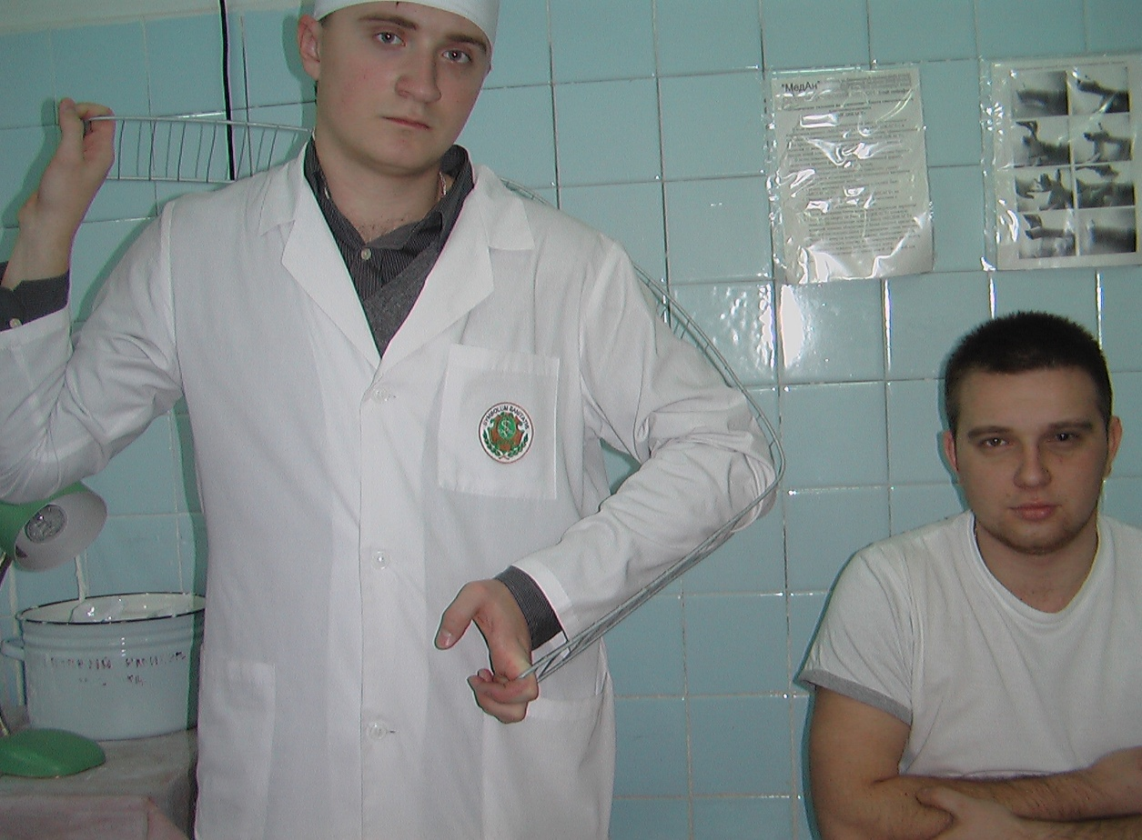
Рис. 1. Моделирование лестничной шины для иммобилизации перелома левой плечевой кости.
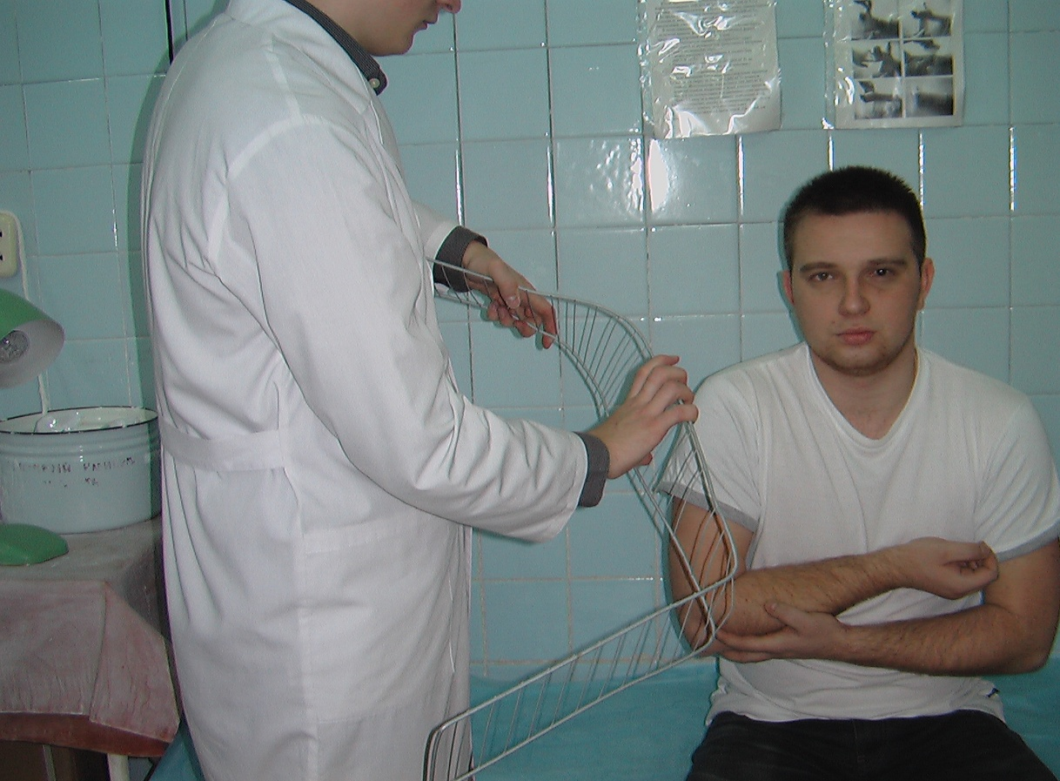
Рис. 2. Завершение этапа подгонки лестничной шины (моделирование шины в области плечевого сустава).
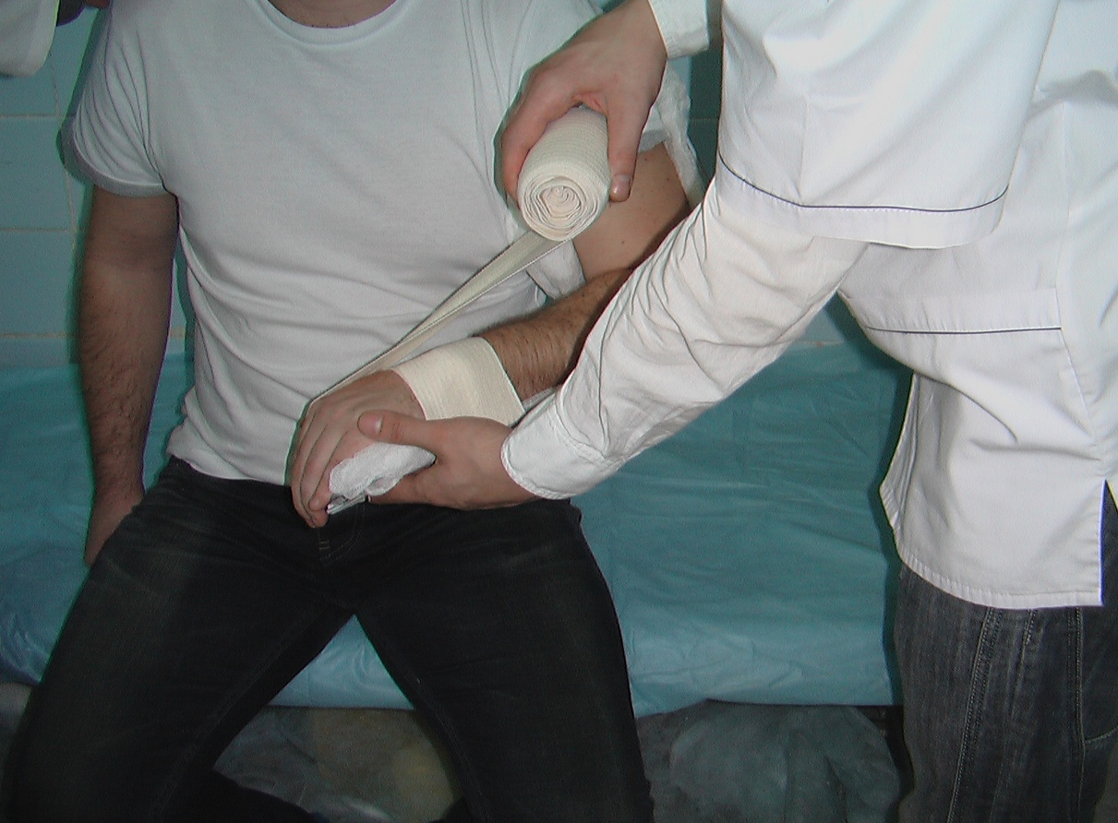
Рис. 3. Фиксация шины к конечности мягким бинтом.
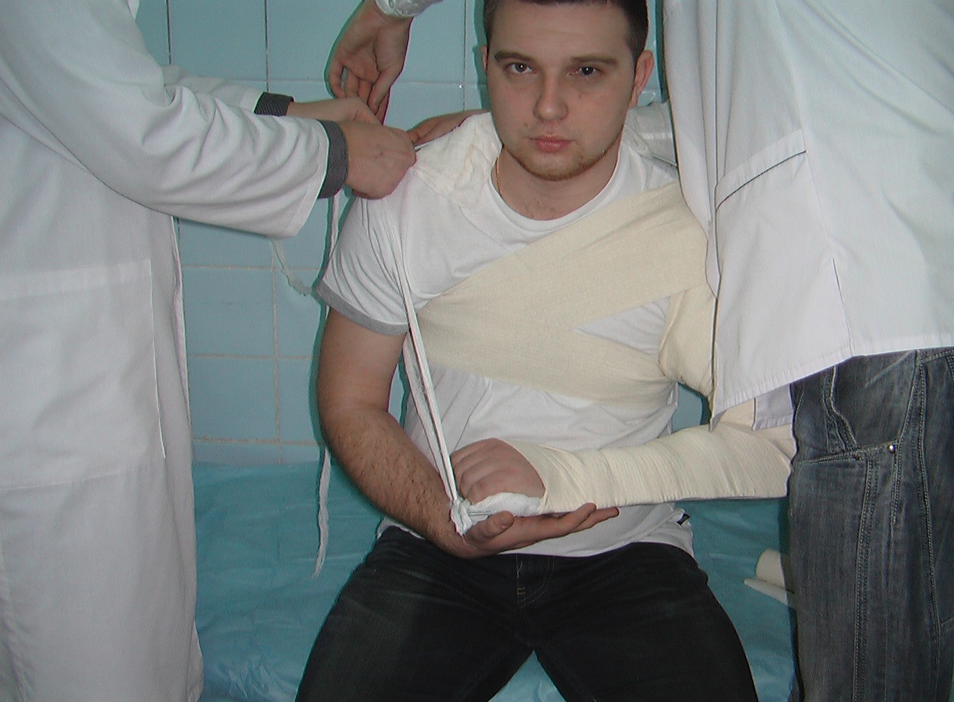
Рис. 4. Фиксация свободных концов шины бинтом.
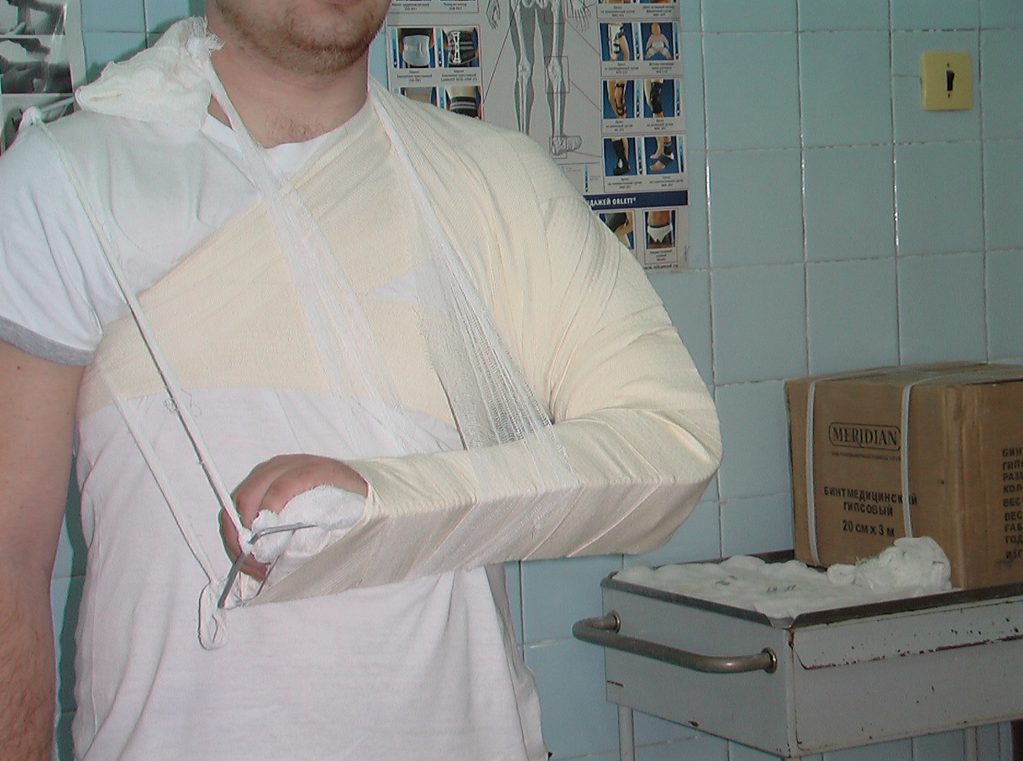
Рис. 5. Заключительный этап; верхняя конечность подвешена на перевязи.
Ставят в образованный угол шины свой локоть, захватывая второй рукой со стороны шины второй конец шины и пригибают его к спине. Взявшись двумя руками за сегмент шины, располагающийся в области плечевого сустава, производят ротацию шины руками в противоположных направлениях, моделируя шину по контурам надплечья (рис. 2).
Шину накладывают на поврежденное плечо пострадавшего, в подмышечную впадину вкладывают комок ваты; концы марлевых тесемок, идущих от свободного конца шины и огибающих спереди и сзади здоровое плечо, привязывают ко второму концу шины на предплечье (рис. 3-5).
Шину фиксируют циркулярными турами бинта к туловищу и конечности. Руку обязательно подвешивают на косынку. Шина медицинская пневматическая: раскрывают замок-молнию, развертывают шину и подводят ее под область локтевого сустава. Замок – молния должен быть расположен по оси конечности, локтевой сустав расположен на середине длины шины. Закрыв замок, открывают клапан воздухопроводного устройства, повернув его против часовой стрелки на один полный оборот. Нагнетают воздух в пластиковый мешок, определяя упругость шины давлением пальца. При отсутствии стандартных лестничных шин для иммобилизации применяют подручные средства: дощечки, уложенные по внутренней и наружной поверхности плеча, или плотно прибинтовывают конечность к туловищу. При этом рука должна быть согнута в локтевом суставе до угла 60 градусов, приведена кпереди до угла 20 градусов. Используется и повязка типа Дезо.
Иммобилизация при переломах предплечья, кисти и пальцев
Лестничную шину длиной 80 сантиметров сгибают под углом 90° на уровне локтевого сустава, обертывают ватой, бинтом (рис. 6-8).
Со стороны ладони вкладывается ватно-марлевый валик для удержания пальцев в положении полусгибания. Прибинтовывают шину на всем протяжению (рис. 9). Конечность подвешивают на косынке (рис. 10).
При повреждениях лучезапястного сустава, кисти пальцев шина должна захватывать предплечье, кисть и пальцы. Кисть укладывают в положении ладонной поверхности к животу и небольшого тыльного сгибания. Пальцы сгибают в пястно-фаланговых суставах, вкладывая в кисть ватно-марлевый валик.
При повреждениях лучезапястного сустава, кисти пальцев шина должна захватывать предплечье, кисть и пальцы. Кисть укладывают в положении ладонной поверхности к животу и небольшого тыльного сгибания. Пальцы сгибают в пястно-фаланговых суставах, вкладывая в кисть ватно-марлевый валик.
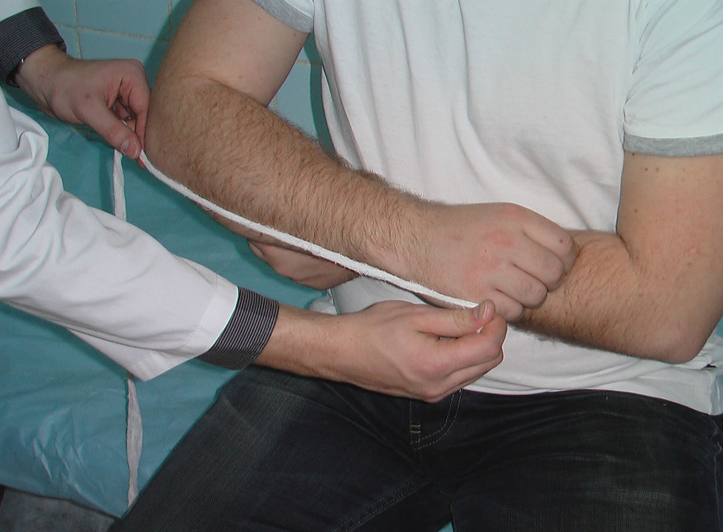
Рис. 6. Иммобилизация костей предплечья, измерение расстояния от пястно- фаланговых суставов до локтевого отростка.
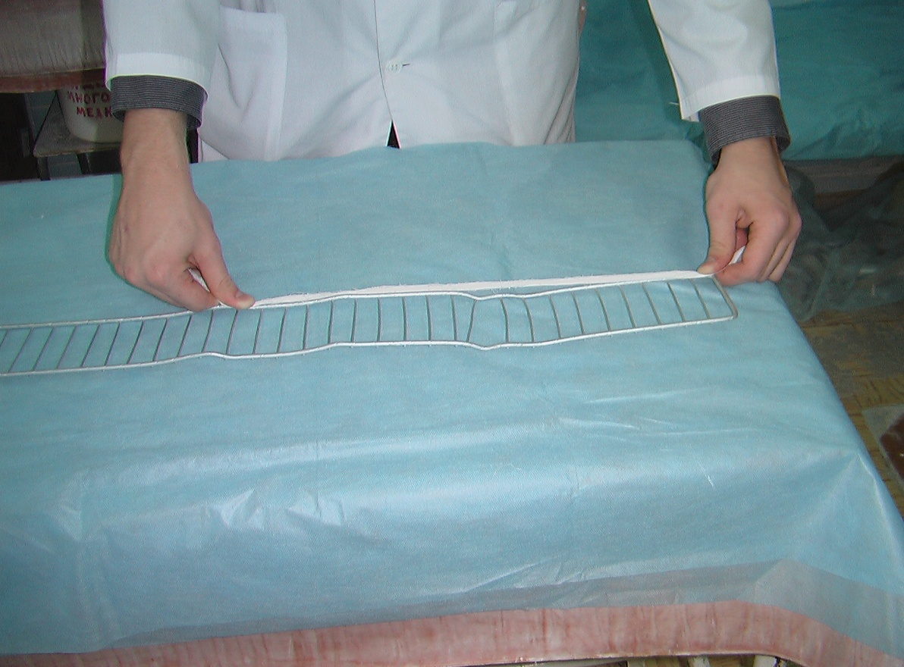
Рис. 7. Измерение области изгиба лестничной шины.
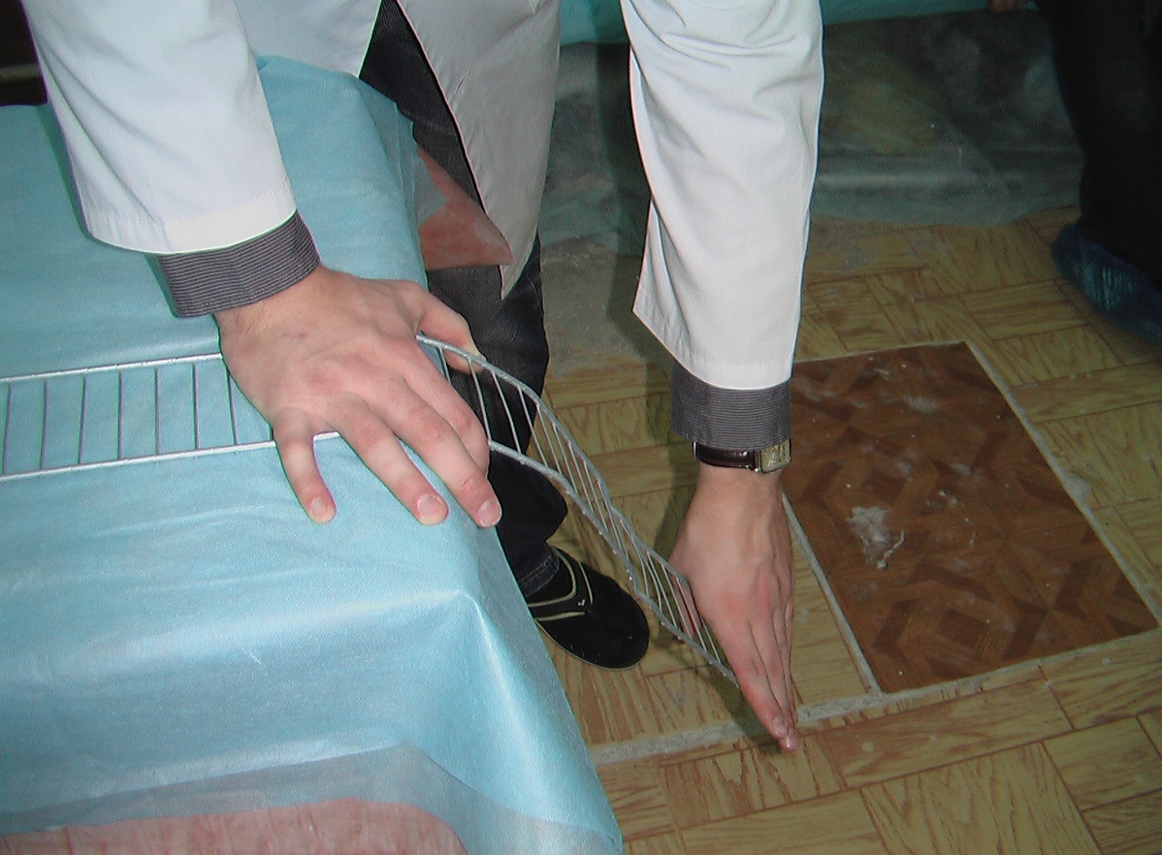
Рис. 8. Моделирование шины при переломах костей предплечья.
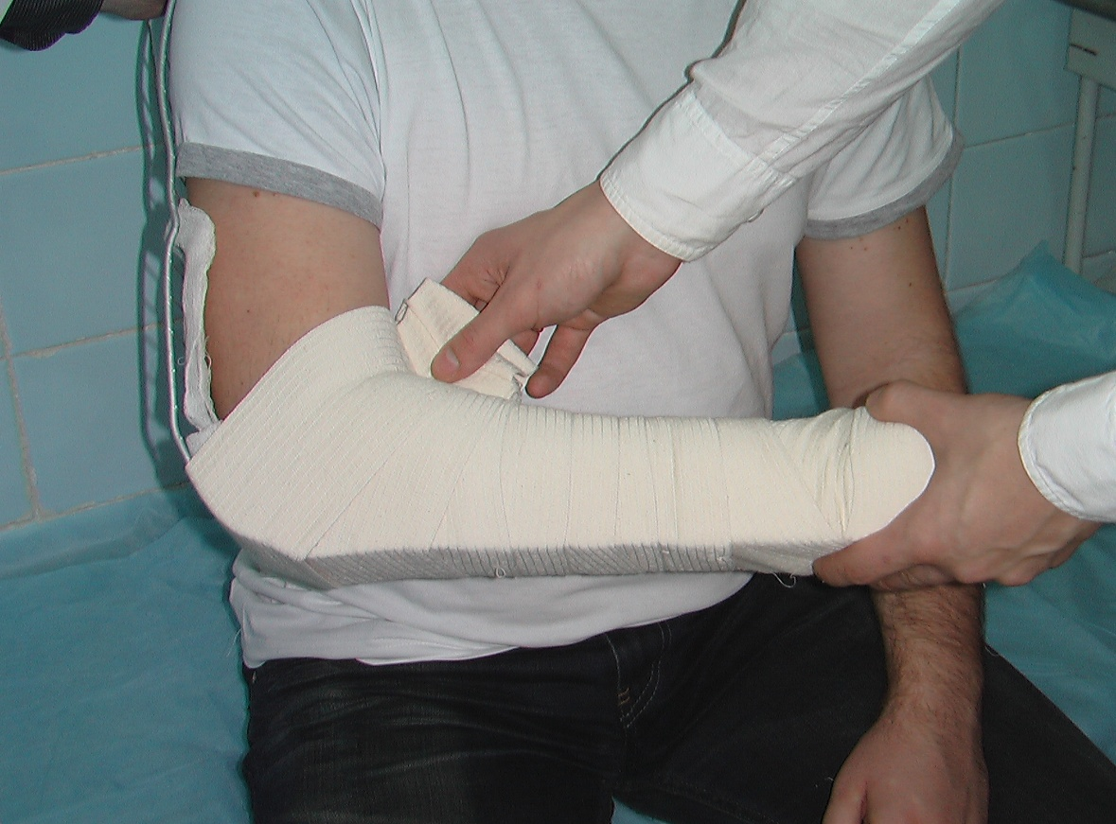
Рис. 9. Фиксация шины бинтовой повязкой.
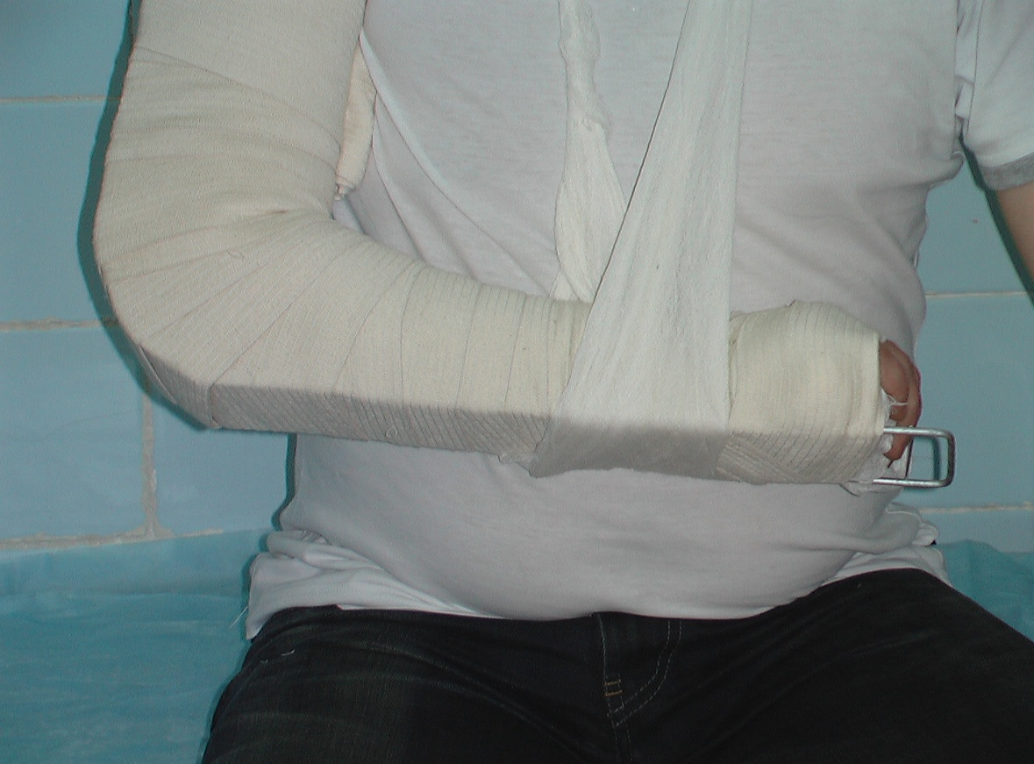
Рис. 10. Заключительный этап; предплечье подвешено на перевязи.
Уход за пострадавшим при иммобилизации верхней конечности
Иммобилизация при повреждении верхней конечности облегчает состояние пострадавшего, уменьшая болевой синдром и в специальном уходе за пострадавшим необходимости нет. Обязательное условие - конечность подвешена на косынке. Перед транспортировкой вводят обезболивающие средства: подкожно Sol. Morphini 1%- 1,0 или Sol. Pantoponi 2% -1,0. Периодически осматривают конечность, наблюдая, чтобы при образующемся посттравматическом отёке конечности бинт не сдавливал мягкие ткани и сосуды. Если же это происходит, то бинт должен быть ослаблен. При травме обеих верхних конечностей необходимо обеспечить уход за пострадавшим. Проводят обезболивание, поят, кормят, оказывают помощь при передвижении. Не следует забывать о необходимости, при выполнении больными физиологических отправлений, помочь раздеться, совершить гигиенический туалет. В холодное время года конечность должна быть утеплена.
Ошибки иммобилизации при повреждении верхних конечностей
Ошибки при иммобилизации плеча и смежных суставов: неправильное наложение шины, когда недостаточно фиксирован плечевой сустав или шина не доходит до лопатки противоположной стороны или упирается в шею, голову. Плохое моделирование шины ведёт к неполному её прилеганию к конечности. Плохая подстилочная прокладка лестничной шины при длительной транспортировке приводит к образование пролежней. Могут сдавливаться сосуды и нервы при тугом бинтовании шины. Не подвешивание иммобилизованной конечности на косынку или перевязь, непринятие мер к утеплению конечности в холодное время года являются ошибочными.
Иммобилизация при повреждениях нижней конечности
Стандартная шина, применяемая при повреждениях в области тазобедренного сустава, бедра и внутрисуставных переломах в коленном суставе – это дистракционная шина Дитерихса.
Шина Дитерихса накладывается в следующем порядке. Прибинтовывают подошву к стопе пострадавшего, обращая внимание на прочную фиксацию пятки (рис. 11). Наружная раздвижная планка, упираясь верхним упором в подмышечную впадину, а внутренняя раздвижная планка в промежность пострадавшего и выступали за край подошвы на 10 сантиметров (рис. 12).
Внутреннюю и наружную половины шины проводят нижними концами через проволочные скобы деревянной подошвы и располагают по боковым поверхностям туловища и конечности. Прикрепляют шину к туловищу специальными лямками, проведенными через щели в верхней бранше. Осторожным потягиванием за стопу производят вытяжение конечности до тех пор, пока ось поврежденной конечности не будет исправлена, а поперечные перекладины внутренней и наружной раздвижных планок не упрутся в паховую область и подмышечную впадину. В этом положении стопу фиксируют закруткой к нижней поперечной перекладине (рис. 13).
Циркулярными ходами бинта фиксируют окончательно шину к конечности и туловищу на всём протяжении (рис. 14). Прочная фиксация требуется на уровне туловища, бедра и голени. При длительной эвакуации делают «гипсовые кольца». Гипсовое кольцо изготовляется из одного или двух гипсовых бинтов. Туры гипсового бинта накладываются циркулярно.
При отсутствии шины Дитерихса используют лестничные шины. Две шины связывают вместе по длине, изгибая нижний конец одной из шин на расстоянии 20 сантиметров от края в поперечном направлении (рис. 15-17).
Одна удлиненная шина с подстопником предназначена для наложения по задней поверхности поврежденной конечности и должна быть отмоделирована так, чтобы имелось углубление для пятки, икроножной группы мышц, а другая располагается по боковой поверхности туловища от подошвы стопы до подмышечной впадины. Одну лестничную шину можно подготовить для укладывания по внутренней поверхности нижней конечности (рис 18, 19). Пластмассовые шины накладывают таким же образом, как и лестничные шины. Закрепляют шины бинтами.
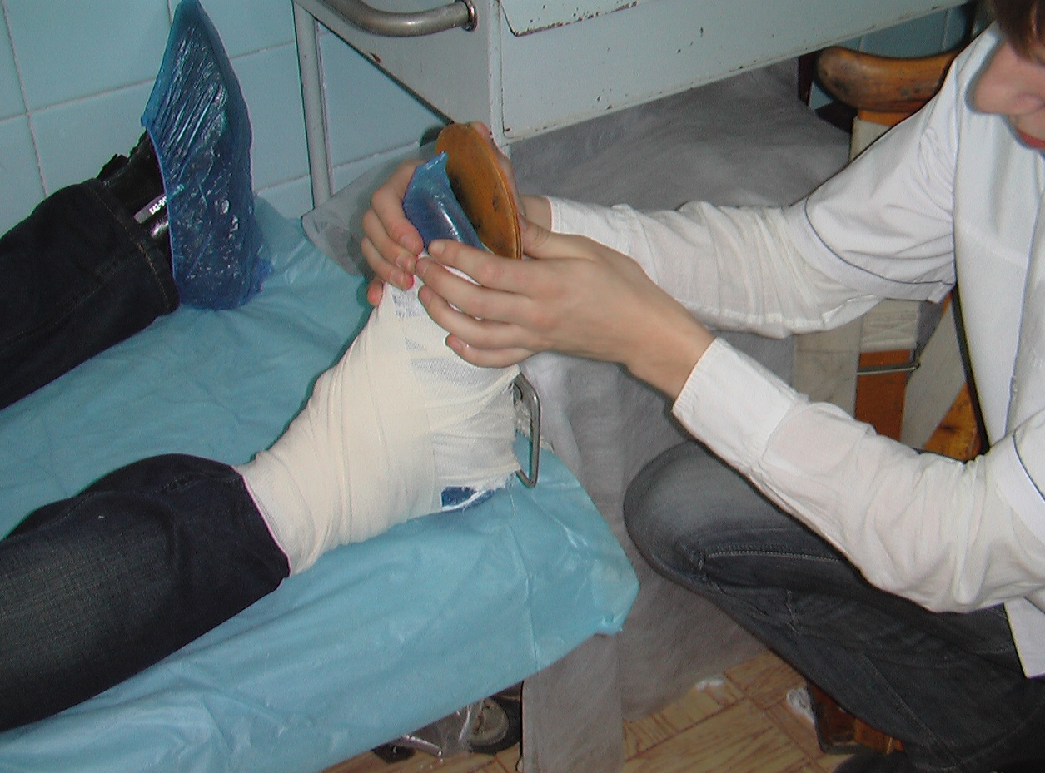
Рис. 11. Фиксация подстопника к стопе.
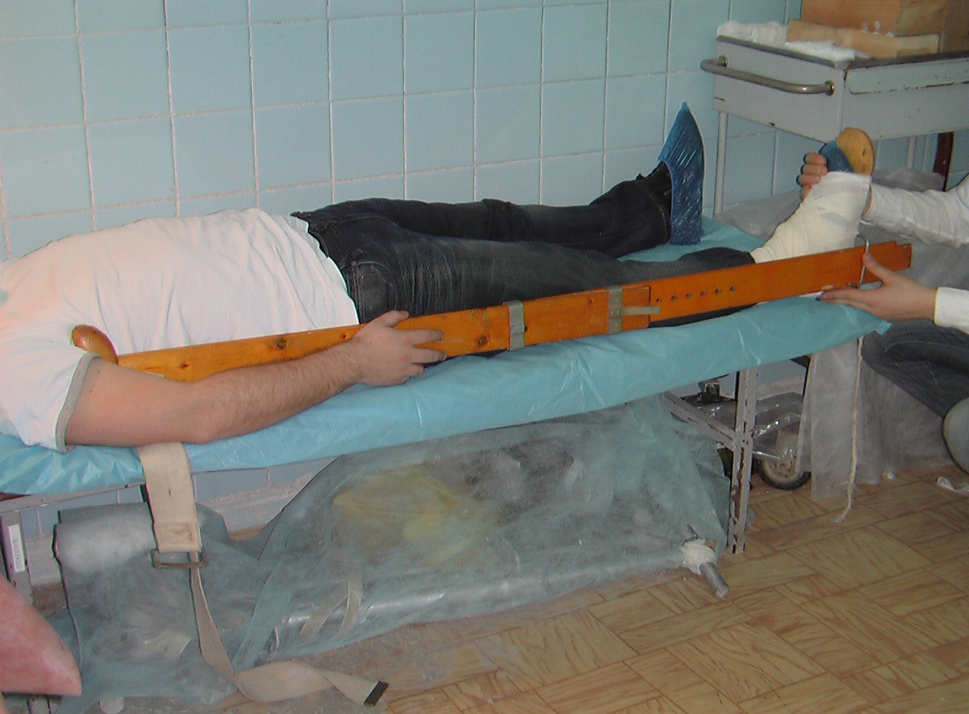
Рис. 12. Фиксация наружной раздвижной планки.
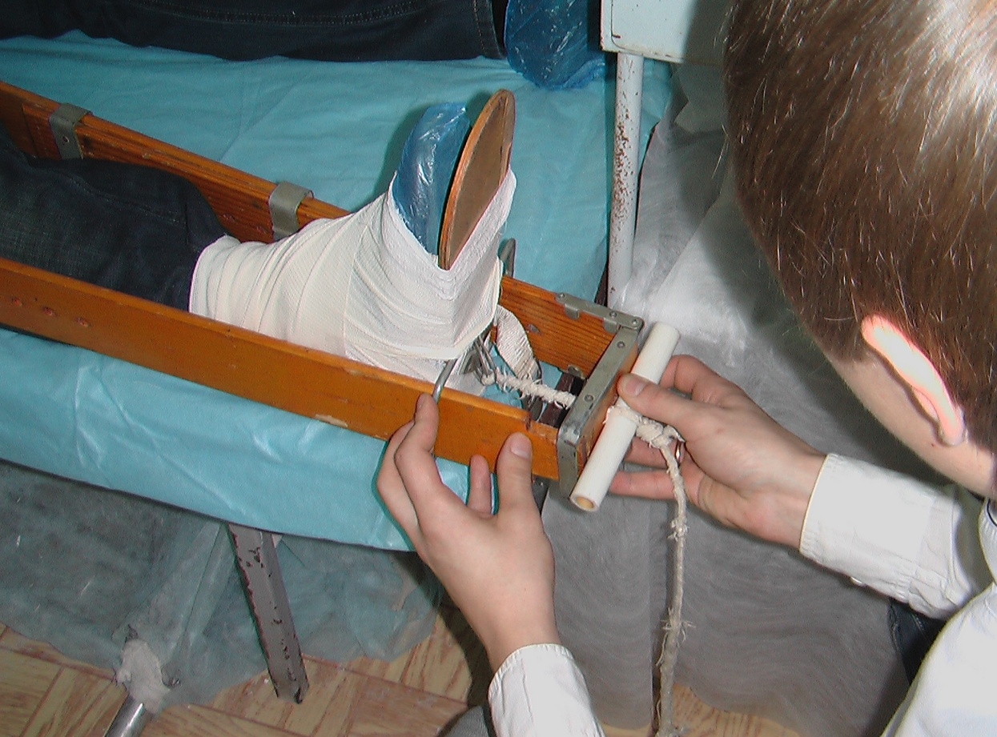
Рис. 13. Фиксация внутренней раздвижной планки и палочки – закрутки.
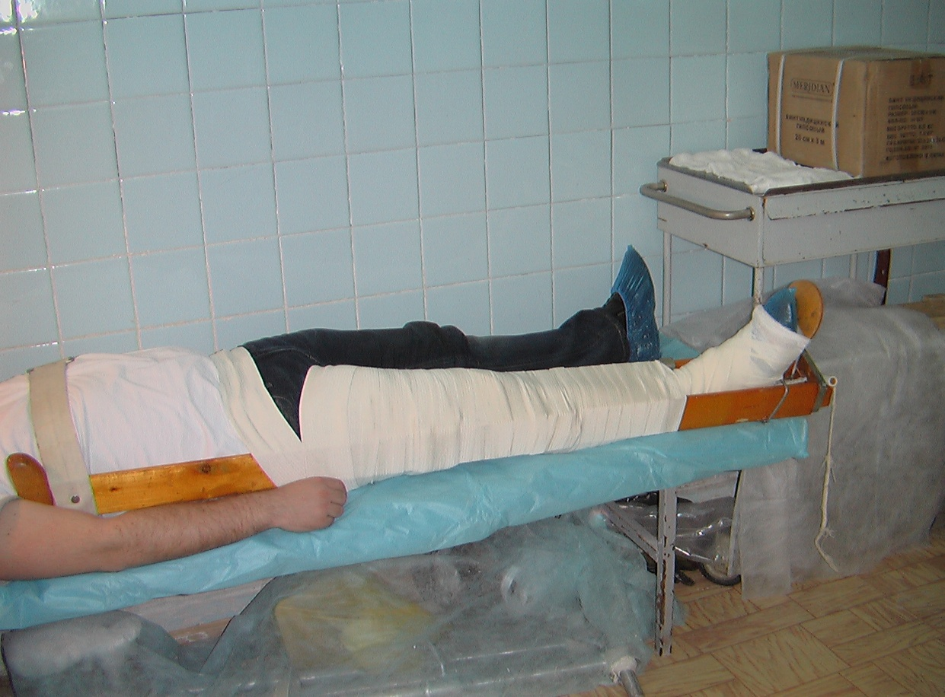
Рис. 14. шина Дитерихса на правой нижней конечности
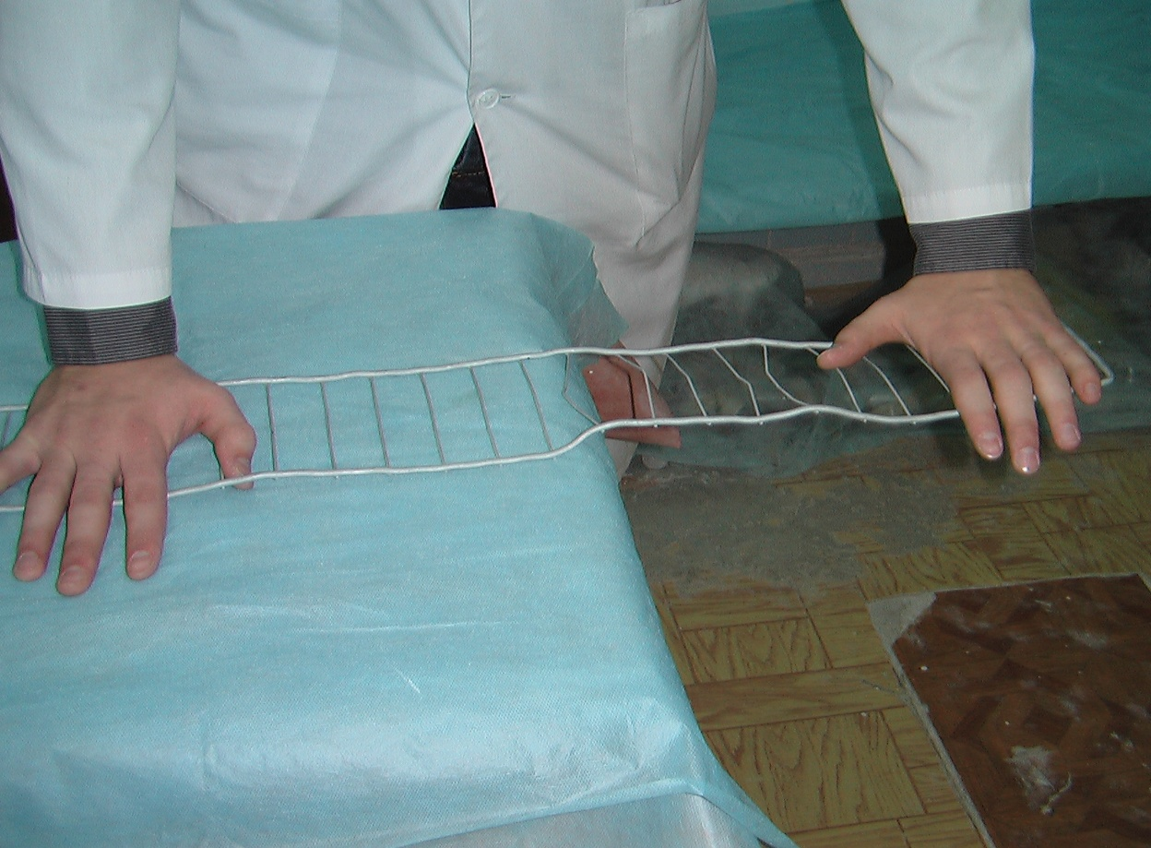
Рис. 15. Начало формирования подстопника на лестничной шине.
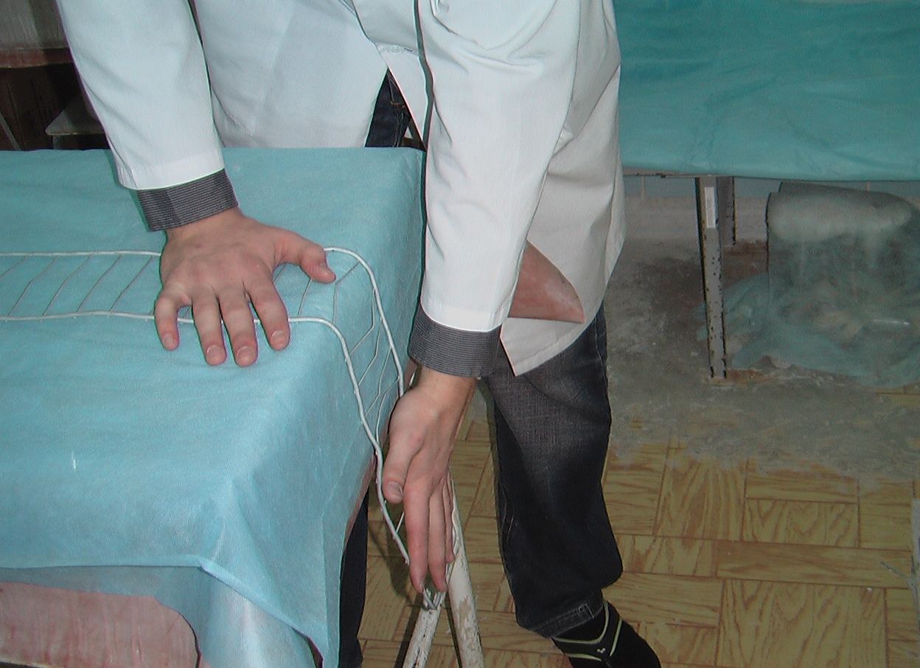
Рис. 16. Сформирован подстопник.
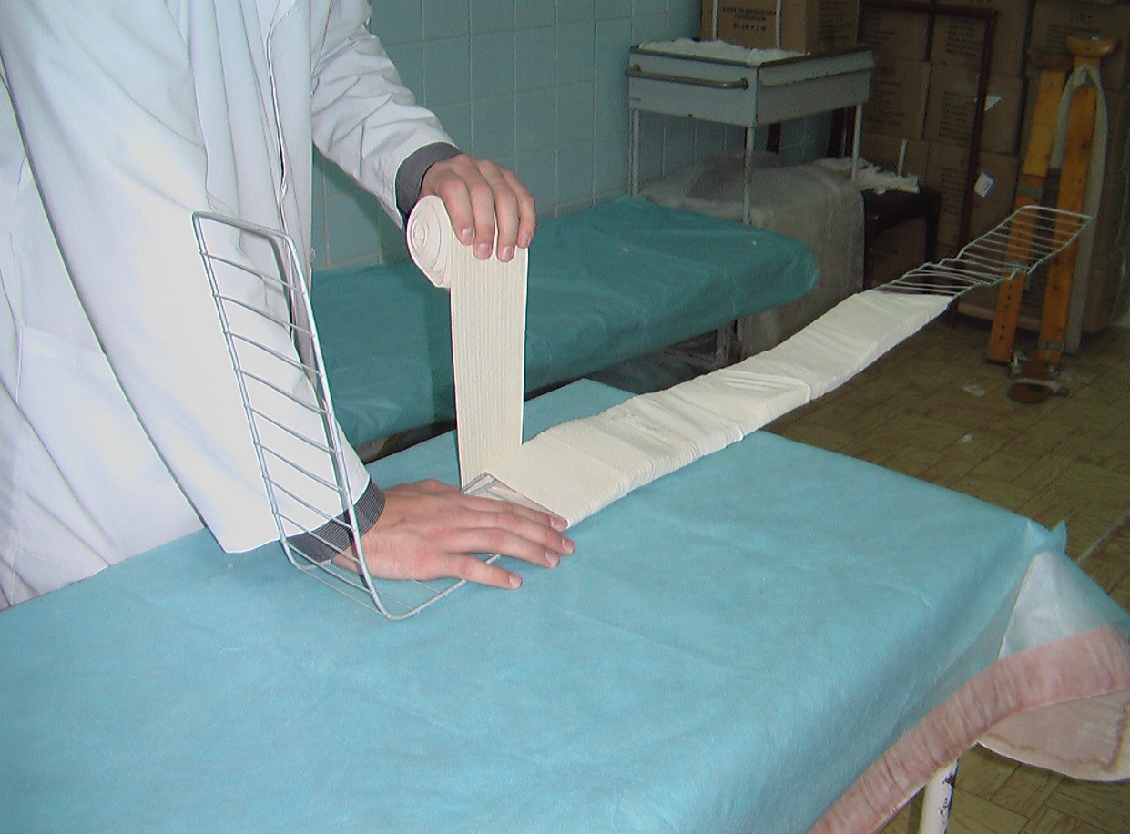
Рис. 17. Соединение двух лестничных шин.
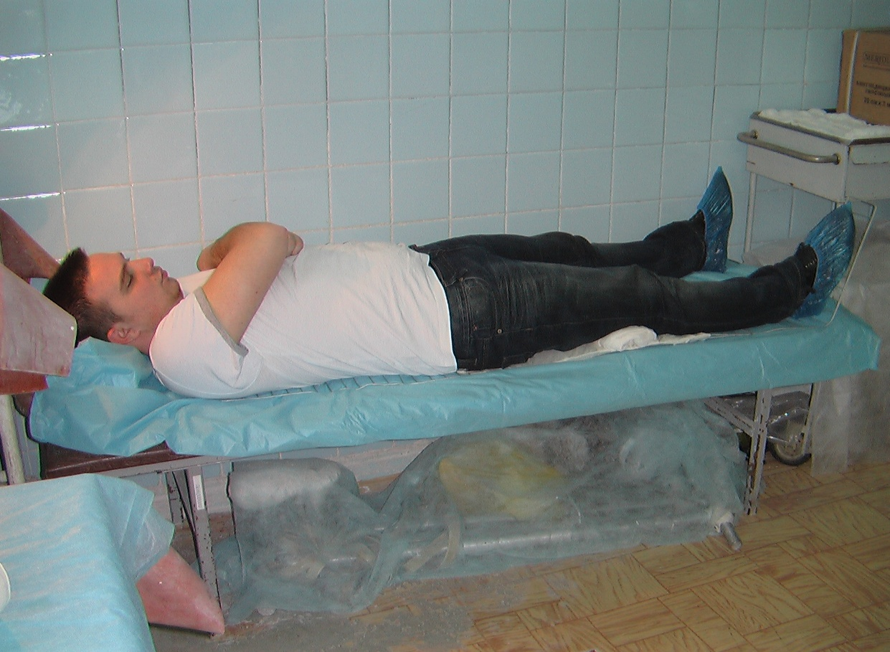
Рис. 18. Лестничные шины расположены на задней поверхности туловища и правой нижней конечности.
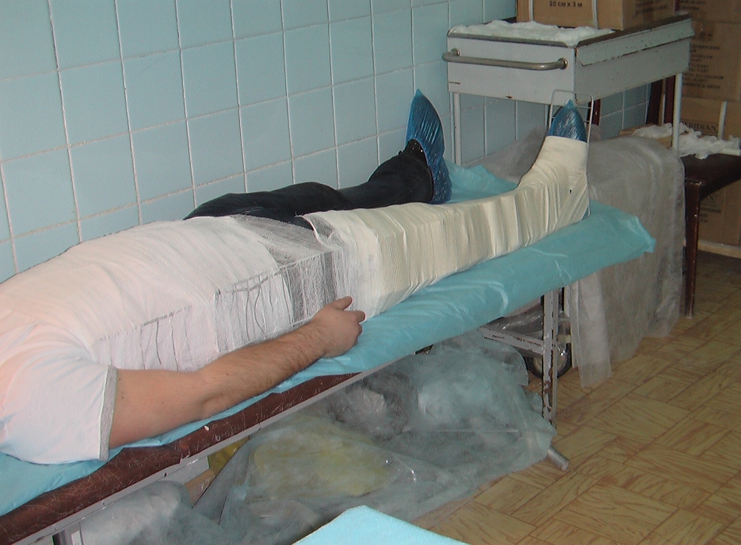
Рис. 19. Иммобилизация правой нижней конечности лестничными шинами
Шину медицинскую пневматическую извлекают из мешка, раскрывают замок-молнию и подводят под конечность, чтобы коленный сустав был на середине длины шины. Закрыв замок, открывают клапан воздухопроводного устройства, отвернув его на один оборот, надувают шину.
Если не окажется никаких подручных средств, для осуществления транспортной иммобилизации, тогда следует применить метод фиксации «нога к ноге». Поврежденную нижнюю конечность в двух или трёх местах фиксируют к неповреждённой нижней конечности и укладывают таким образом, чтобы пяточная область поврежденной конечности лежала на передней поверхности голеностопного сустава здоровой ноги.
Иммобилизация переломов костей голени
По задней поверхности голени и по подошвенной поверхности стопы укладывают лестничную шину Крамера, предварительно изогнутую, отмоделированную таким образом, чтобы стопа была под углом 90° к оси голени, и чтобы имелся изгиб соответственно для икроножной мышцы и пятки. Верхний конец лестничной шины должен доходить до середины бедра. Дополнительно с наружной и внутренней стороны накладывают по одной шине. При иммобилизации придают голени положение разгибания в коленном суставе и устраняют наружную ротацию стопы.
При переломах лодыжек, костей стопы и пальцев достаточно наложения короткой лестничной шины от средней трети голени до пальцев стопы. В этом случае шину располагают по задней поверхности голени и подошвенной поверхности стопы. Последняя должна находиться в положении под прямым углом к голени. При переломах лодыжек смещение стопы кнаружи ведет к натяжению кожи над внутренней лодыжкой. Это приводит к отёку и даже некрозу кожи в зоне максимального давления. Поэтому целесообразно при наложении шины осторожно попытаться придать стопе положение, уменьшающее наружную ротацию, при котором натяжение кожи уменьшится. При повреждениях стопы и пальцев достаточно иммобилизации от кончиков пальцев до середины голени.
Укладка пострадавшего в позе «лягушки» при переломах костей таза
Объясняют пострадавшему необходимость манипуляции. Успокаивают его. Осторожно укладывают пострадавшего на «щит» в положении на спине. В область подколенных ямок подкладывают валик или скатку из одеяла. Сгибают ноги больного в коленях и разводят их в стороны. Соединяют голеностопные суставы вместе.
Ошибки иммобилизации при повреждении таза и нижних конечностей
Ошибки при иммобилизации повреждений таза. Неосторожное перекладывание пострадавшего, которое может привести к повреждениям концами отломков внутренних органов, мочевого пузыря, мочеиспускательного канала. Отсутствие сгибания под углом 45 градусов в тазобедренном и коленных суставах. Отсутствие фиксации пострадавшего к носилкам при использовании обычных носилок.
Ошибки при иммобилизации бедра заключаются в неправильном положении шины Дитерихса: накладывание и прибинтовывание шины до прикрепления деревянной подошвы к стопе; наложение шины без ватных прокладок в местах костных выступов и прикрепление верхнего конца шины к туловищу без использования прорезей для ремня. Решающим моментом является создание упора в промежность и вытяжение за нижнюю конечность с использования закрутки. Вытяжение следует в начале произвести ручной тягой, а затем уже закрепить достигнутое закруткой.

Часть 2. Лечебная иммобилизация.
Под лечебной иммобилизацией понимают стойкое длительное обездвиживание поврежденного сегмента тела до восстановления его целостности (консолидации перелома, заживления раны). Для иммобилизации в лечебных целях наиболее часто используют: гипсовую повязку, различные шины и аппараты (шины Кузьминского, Шулутко, ЦИТО и др.), ортопедические изделия (туторы, корсеты, ортезы, брейсы), компрессионно-дистракционные аппараты (Волкова-Оганесяна, Илизарова, Калнберза и др.).
Гипсовые повязки:
Гипсовые повязки вошли в медицинскую практику с середины XVIII века, прошли проверку в период массового травматизма (войн, стихийных бедствий) и остаются до настоящего времени одним из оптимальных способов фиксации. Следует сказать, что в настоящее время на смену гипсовой повязке пришли полимерно-пластиковые повязки. Для их изготовления используют специальные бинты, типа «скотч-каст» (Франция), «целла-каст» (Германия) и др., которые смачивают перед употреблением и накладывают на конечность подобно гипсовым. Такая повязка обладает рядом преимуществ: она легкая, не боится влаги, сетчатое строение бинтов сохраняет поры, которые позволяют «дышать» коже.
Гипс (CaSO₄2H₂O) - широко распространенный в природе минерал, который превращают в порошок и обжигают для удаления из него молекулы воды. Гипс, применяемый для повязок, представляет собой белый мелкий порошок, мягкий, без комков. При смешивании с водой превращается в кашицеобразную массу, которая быстро затвердевает до каменистой плотности. Для наложения гипсовых повязок применяют стандартные марлевые бинты различной ширины (от 7 до 16 см) и длиной не более 3 м. Возможно изготовление гипсовых бинтов втиранием сухого гипсового порошка в бинт.
Для создания повязки в теплую воду (30-35 °С) опускают заранее заготовленные гипсовые бинты или лонгеты. После полного намокания материала, что определяют по прекращению выделения пузырьков воздуха, извлекают и осторожно (от краев к центру с целью удержать гипсовую кашицу) отжимают бинт. Конечность, во избежание прилипания волос к гипсу, смазывают вазелином или окутывают ватой, затем приступают к изготовлению той или иной повязки. Существуют различные виды гипсовых повязок.

Лонгетная повязка
Лонгетная повязка при наложении частично покрывает конечность. Изготавливают ее из заранее приготовленного пласта марли или бинтов (6-10 слоев). Отжатую лонгету кладут на стол и тщательно разглаживают, устраняя складки, а также твердые частицы. Затем лонгету, с одной стороны, покрывают тонким слоем ваты, что исключает прилипание ее к волосяному покрову, и лишь после этого накладывают на поврежденный участок тела. При бесподстилочных повязках кожный покров с той же целью смазывают вазелином. Гипсовая повязка должна охватывать не менее двух третей объема конечности. В местах изгибов лонгету подрезают, чтобы не было складок и выступов, несколько отжимают края, предупреждая их врезание, и фиксируют к телу марлевым бинтом. Обращают внимание на закругленность краев лонгеты. С этой целью их слегка отворачивают кнаружи, окаймляют марлей и тщательно моделируют. Если позволяют условия, лонгету можно изготовить из гипсовых бинтов непосредственно на теле больного. Такие повязки значительно лучше, так как полностью повторяют рельефы тела. При таком способе излишне закрывать естественные костные выступы (лодыжки, мыщелки), по скольку хорошо смоделированная повязка не приводит к сдавлению.
Циркулярная повязка
Циркулярная повязка (круговая, сплошная, глухая) наиболее полно обездвиживает поврежденную часть тела. Протяженность гипсовой повязки зависит от локализации и характера повреждения. В зависимости от места наложения различают следующие повязки: гипсовый воротник (для фиксации шейного отдела), торакобрахиальная повязка (накладывают на туловище и верхнюю конечность при повреждении плеча и плечевого сустава, циркулярная повязка на предплечье и плечо – применяется при переломах костей предплечья), кокситная повязка (накладывают на нижнюю половину туловища и нижнюю конечность при заболеваниях и повреждениях тазобедренного сустава и бедра) и «сапожок» (для иммобилизации стопы и голеностопного сустава накладывается повязка до коленного сустава). При наложении циркулярных повязок обязательно следует закрыть выстоящие части тела мягкими прокладками (слоем ваты), особенно в тех случаях, когда применяют бесподстилочную гипсовую повязку. Бинтование конечностей производят от периферии к центру с расчетом, чтобы последующий тур бинта наполовину прикрывал тур предыдущий. Концы пальцев обязательно оставляют открытыми. Циркулярную повязку необходимо применять в условиях, где возможно динамическое наблюдение за состоянием иммобилизированной конечности, так как в случае сдавления возможно развитие ишемической контрактуры и некроза конечности.
Окончатая повязка
Окончатая повязка - это циркулярная гипсовая повязка с вырезанным отверстием («окном») над участком, подлежащим контролю или процедурам. При наличии раны через «окно» можно выполнять перевязки, блокады, физиотерапевтическое лечение и многое другое. Размеры «окна» в гипсовой повязке не должны превышать половины окружности, в противном случае она теряет прочность.
Мостовидная повязка
Мостовидная повязка используется, когда перелому сопутствуют раны, расположенные на одном уровне и по окружности конечности. Мостовидная повязка состоит из двух циркулярных повязок, скрепленных между собой перемычками. Последние изготавливают из скрученного бинта, иногда из металла. Таким образом создают доступ к раневым поверхностям.
Этапная повязка
Этапную повязку применяют для борьбы с контрактурами. Выше и ниже пораженного сустава накладывают циркулярные повязки, как и при мостовидной. После их высыхания насильственно производят сгибание или разгибание в суставе (в зависимости от вида контрактуры), а достигнутое положение фиксируют гипсовой муфтой, скрепляющей обе части повязки. Через 7-10 дней муфту снимают и производят повторно редрессацию (насильственную коррекцию) с фиксацией, как и в первый раз. Манипуляции повторяют до устранения порочного положения конечности. В настоящее время для этой цели обычно используют артикулирующие кожно-металлические ортезы.
Корсет
Корсет - циркулярная повязка для туловища, иногда и шеи, применяемая при переломах позвоночника. Чаще корсет накладывают после этапной реклинации. Накладывают круговую повязку на туловище от симфиза с опорой на крылья подвздошных костей до подмышечных впадин или шеи в положении некоторого гиперлордоза (переразгибания).
Помимо типичных гипсовых повязок, применяют всевозможные их комбинации, сочетая гипсовые повязки между собой (лонгетно-циркулярная повязка) и многочисленными устройствами, приспособлениями из других материалов. Примером могут служить гипсовые повязки с одновременным вытяжением при переломах пальцев стопы и кисти, сочетание повязок с аппаратом внешней фиксации или с винтовым пелотом при вывихе акромиального конца ключицы, деревянные угольники для облегчения наложения торакобрахиальной повязки.
Правила наложения гипсовой иммобилизации:
1. Повязка должна быть изготовлена из качественного гипса.
2. Различают подкладочные (слой ваты под гипсом) и бесподкладочные (без ватной прослойки) повязки.
3. Наложением циркулярной гипсовой повязки все наиболее выступающие точки тела, подлежащие фиксации, должны быть закрыты (защищены) ватно-марлевыми прокладками.
4. Конечности иммобилизируют в функционально выгодном положении, кроме случаев, когда метод лечения предусматривает отклонение от этого правила. Необходимо помнить, что при тяжелых, осложненных травмах исходом может быть контрактура или даже анкилоз, тогда порочное положение конечности приведет к инвалидности.
5. Гипсовая повязка должна быть достаточной по объему. Короткие (а лонгетные повязки могут быть еще и узкими) не создают достаточной обездвиженности и не оправдывают возложенных на них надежд.
6. Толщина гипсовой повязки зависит от иммобилизируемого сегмента, вида повязки. Так, для пальцев кисти достаточно 4-5 слоев гипсового бинта, для пясти – 5-6 слоев, для предплечья – 6-7, плеча – 8, пальцев стопы – 6, голени – 7-8, бедра – 9-10 слоев.
7. Нельзя накладывать круговые туры мягкого бинта на рану под гипсовые повязки, поскольку марля промокает сукровичным отделяемым или влагой гипсовой повязки, а высыхая, создает «удавки», приводящие к ишемии конечности.
8. Туры гипсового бинта необходимо класть свободно, без натяжения и после каждого витка моделировать (разглаживать) повязку руками, особенно в местах со сложной конфигурацией (лодыжки, пяточный бугор, свод стопы).
9. Гипсовый бинт следует не натягивать, а свободно раскатывать по поверхности тела. Каждый последующий тур должен быть наложен не туже предыдущего и покрывать его не менее чем на половину, а еще лучше – на две трети объема.
10. Верхние и нижние края циркулярной и дополнительно боковые поверхности лонгетных повязок следует окаймить марлевой салфеткой. Последнюю необходимо тщательно отмоделировать. Это сглаживает острые края гипса, предупреждает краевой излом и попадание мелких частиц гипса под повязку, что может волновать больных и создавать неудобства.
11. Гипсуемую конечность удерживают на ладонях, а не пальцами, от которых остаются вдавления. На протяжении гипсования конечность фиксируют в избранном положении, не меняя его, так как от колебаний сырая гипсовая повязка ломается.
12. Концы пальцев гипсуемых конечностей всегда оставляют открытыми для контроля состояния конечности и кровообращения в ней.
13. Гипсовая повязка не должна мешать отправлению естественных надобностей.
14. Законченную гипсовую повязку маркируют. На ней изображают схему перелома или операции, ставят даты травмы, наложения и снятия гипса. Вместо последней может быть указан ориентировочный срок иммобилизации (например, гипс наложен на 2 мес). Обязательна подпись врача, наложившего повязку.
15. Затвердевает гипс в течение 7-10 мин, а высыхает в течение 24-48 ч. На протяжении этого срока с повязкой необходимо соблюдать осторожность. Высыхание можно ускорить, обдувая повязку горячим воздухом (например, с помощью фена).
16. Для лучшего высыхания гипсовую повязку на 1-2 сут оставляют открытой, без одеяла. Пальцы накрывают ватой с целью создания уюта и тепла.
17. Для уменьшения отека конечности в течение первой недели придают возвышенное положение. С этой целью конечность помещают на подушку, шину подвешивают к раме или используют иное приспособление. С целью удобства и предупреждения полома при всех гипсовых повязках на койку под матрац укладывают деревянный щит.
18. Гипс, пропитанный кровью, обрабатывают 5% раствором перман-ганата калия. Последний обладает дезинфицирующим, дубящим, дезодорирующим свойствами. Он отвечает также и косметическим требованиям, стушевывая кровяные пятна.
Иммобилизация по способу применения подразделяется на:
- постоянную.
- перемежающую.
Постоянная (стабильная) иммобилизация
Постоянная (стабильная) иммобилизация используется, когда необходима жесткая фиксация поврежденного сегмента тела, а досрочное устранение ее ведет к грубым дефектам в лечении - смещению отломков, рецидивам вывихов и др.
Перемежающая (съемная) иммобилизация
Перемежающая (съемная) иммобилизация применима в ряде случаев, где иммобилизация крайне необходима, но одновременно служит и помехой в лечении. Например, при обширных ранах, нагноительных процессах возникает необходимость в частых перевязках; при внутрисуставных переломах запрещают нагрузку на конечность в течение 3-4, иногда 6 мес, а отсутствие движений в суставе в течение такого срока приведет к тугоподвижности или анкилозу. Метод выбора в данных случаях - перемежающая иммобилизация. Гипсовую повязку снимают на время перевязки. При переломах костей, образующих сустав, стабильную иммобилизацию продолжают до образования фиброзной спайки между отломками (3-4 нед), а затем переводят в съемную. Назначают лечебную гимнастику, начиная с осторожных пассивных движений, физиотерапию. По окончании процедур гипсовую повязку надевают вновь. В завершающих стадиях лечения съемную гипсовую иммобилизацию применяют только в ночное время.
Гипсовые повязки могут применяться как самостоятельный метод лечения, а также как вспомогательный в комбинации с другими. Например, гипсовая иммобилизация после выполнения погружного остеосинтеза, сочетание гипсовой повязки с аппаратом чрескостной фиксации.
Кроме гипса, используют ряд других материалов на основе синтетических полимеров (поливик, скотч-каст и др.). Однако, несмотря на ряд достоинств (прочность, легкость, устойчивость к намоканию), они не могут полностью заменить гипс.
Наложение гипсовой лонгеты на дистaльный отдел верхней и нижней конечностей:
При переломах лучевой кости в типичном месте
Сопоставив отломки и придав руке нужное положение, накладывают гипсовую лонгету, которая начинается от пястно-фаланговых сочленений и заканчивается в верхней трети предплечья. При переломе Коллеса лонгету укладывают по тыльной поверхности предплечья. При переломе Смита - по ладонной поверхности, тщательно моделируют в области лучезапястного сустава и запястья, затем укрепляют циркулярными турами мягкого бинта. Бинтовать начинают от кисти, постепенно поднимаясь вверх. Ладонь забинтовывают так, чтобы все пальцы были свободны, и повязка не ограничивала их подвижности. Повязка состоит из 10 слоев гипсовых бинтов. Этапы наложения повязки представлены на рис. 20-30.
При переломах лодыжек. Длина лонгеты должна равняться расстоянию от пальцев стопы до верхней трети голени. Положение больного лежа на животе. Нога согнута в голеностопном суставе до прямого угла, голень выпрямлена в коленном суставе. Под коленный сустав помещают валик такой высоты, чтобы пальцы стопы не касались кушетки. Лонгета из 10 слоев бинта должна иметь длину от кончиков пальцев до верхней трети голени. Ширина должна быть не менее половины окружности голени. Повязку накладывают на подошвенную поверхность стопы и на заднюю и боковые поверхности голени, оставляя свободной переднюю поверхность голени и стопы. Сгибая голень, проверяют, нет ли помех от верхнего края повязки. Края повязки подравнивают и закругляют. Когда лонгета высохнет, её прибинтовывают мягким бинтом к конечности. Гипсовую лонгету фиксируют круговыми турами бинта, начиная с периферических отделов, спиральными турами мягкого бинта в два слоя. Перетяжка бинтом мягких тканей может вызывать болезненные ощущения и отёк конечности. Наложение циркулярных гипсовых повязок осуществляется только в стационаре. Рис. 31, 32.
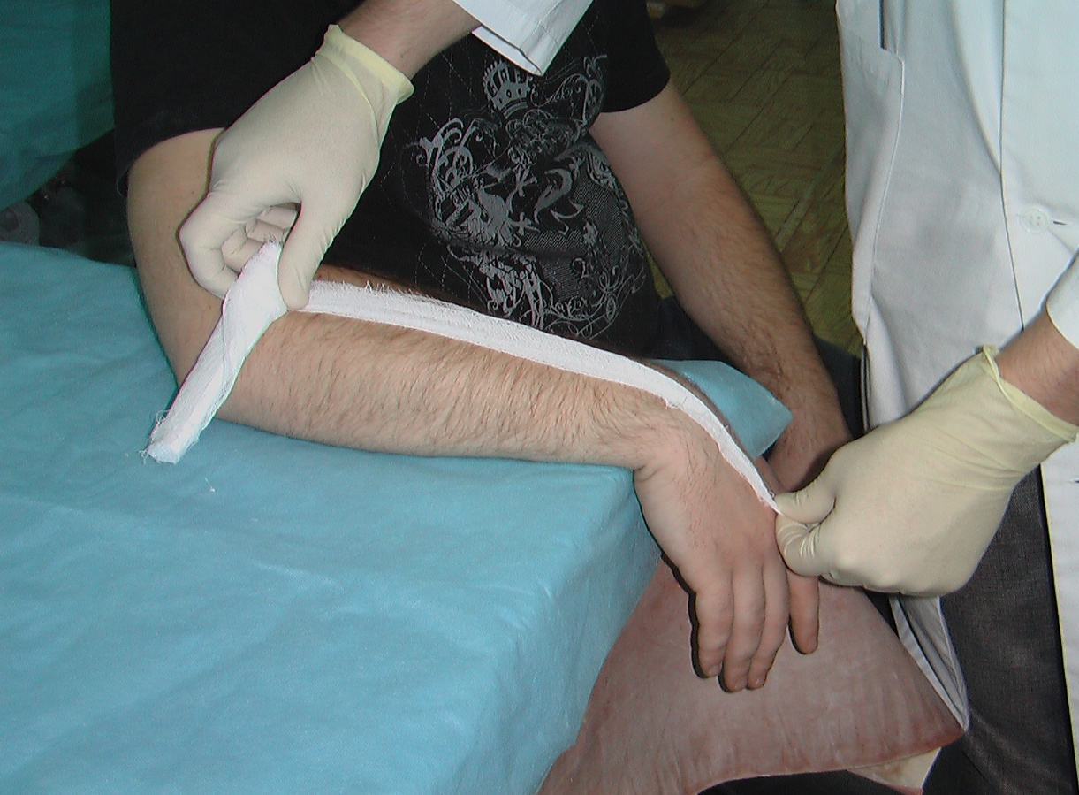
Рис. 20. Измерение длины гипсовой повязки.
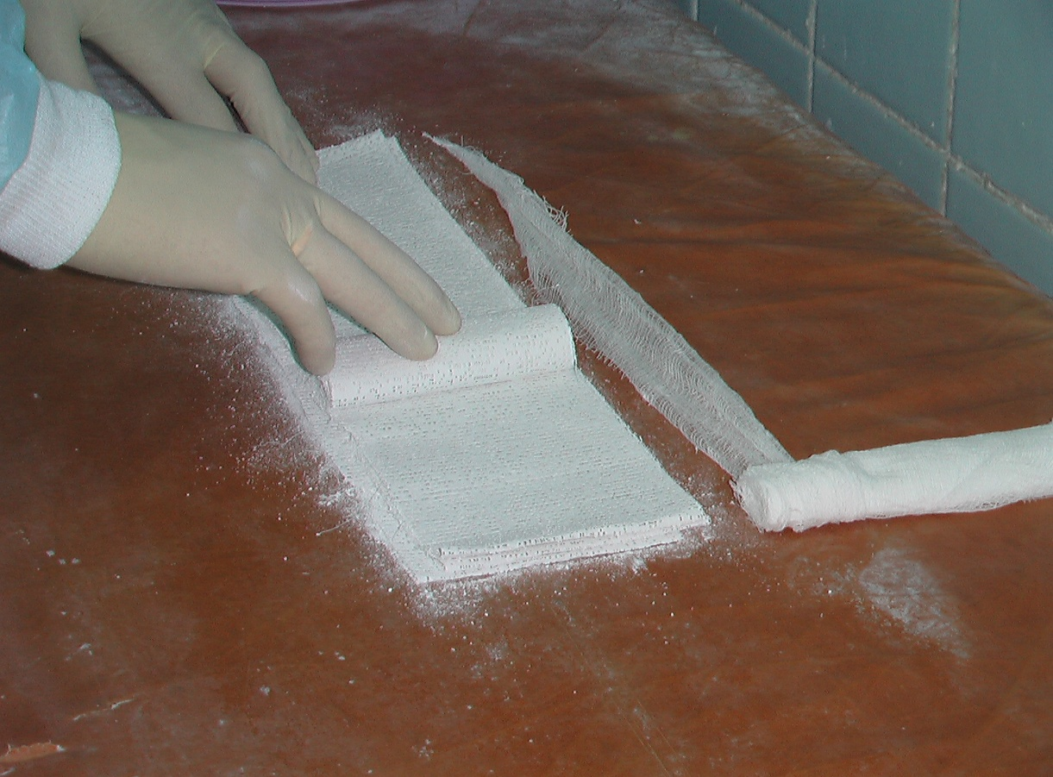
Рис. 21. Формирование лонгеты гипсовым бинтом.
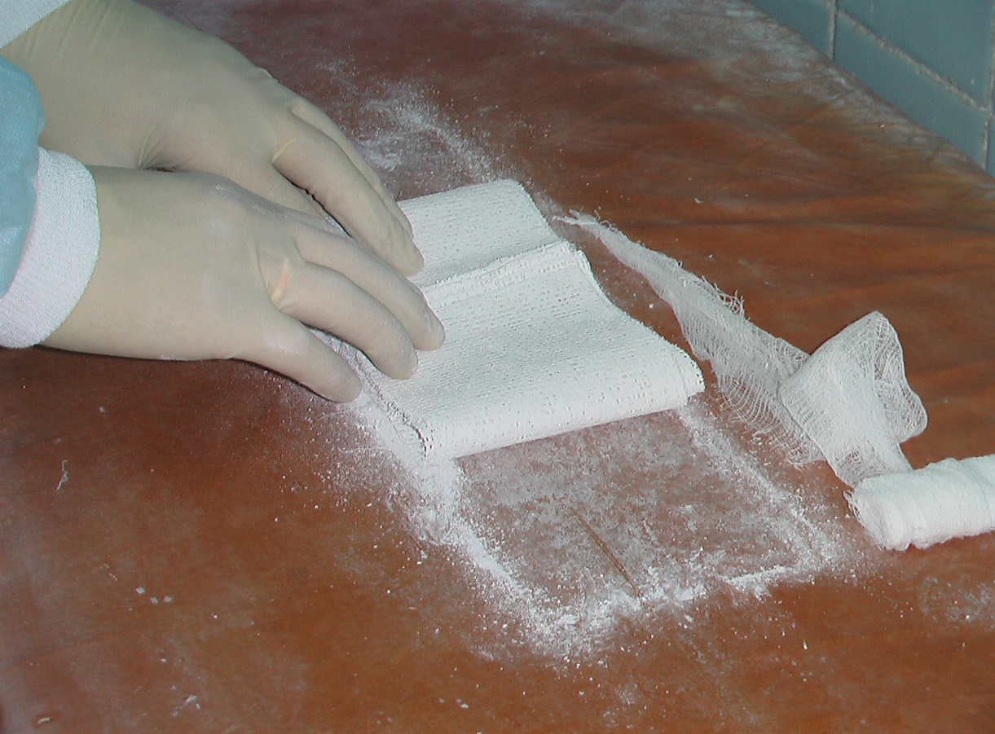
Рис. 22. двустороннее складывание наружных краёв лонгеты внутрь.
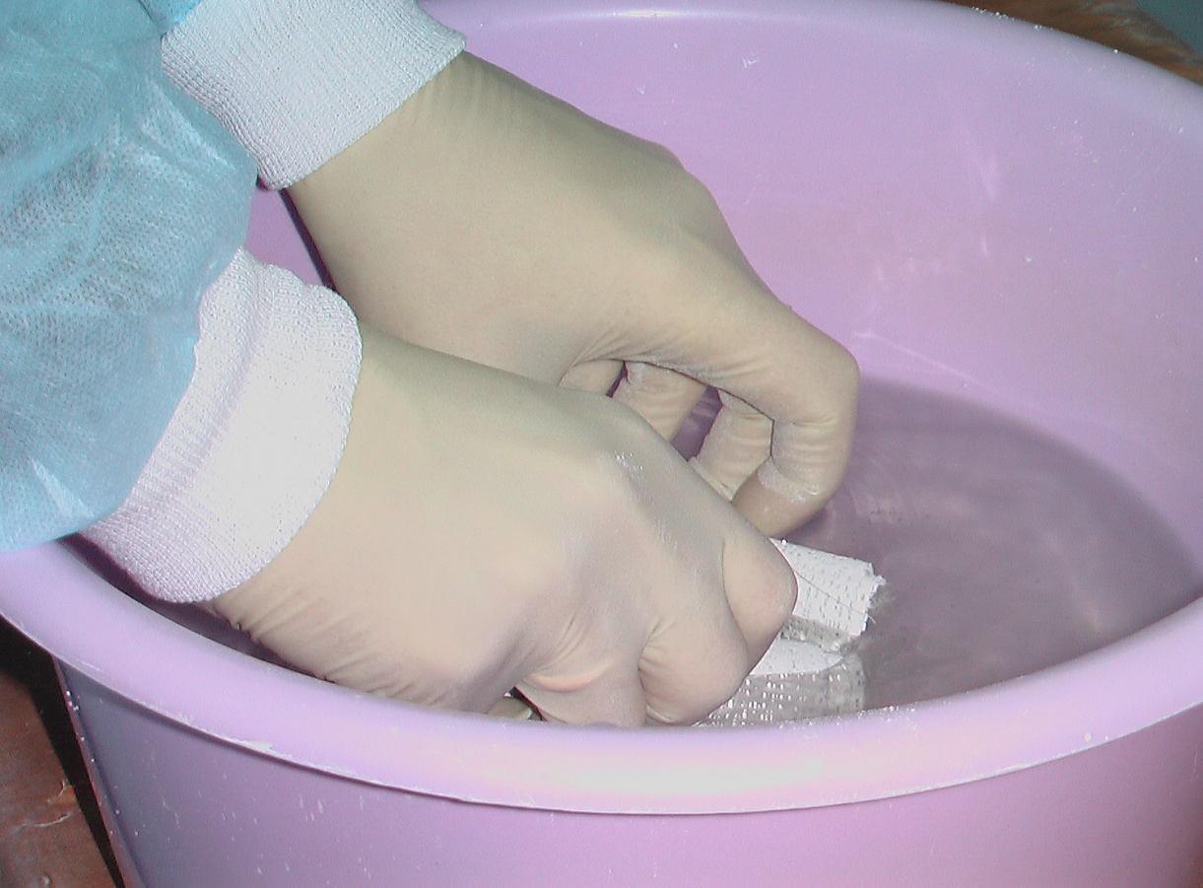
Рис. 23. Замачивание лонгеты.
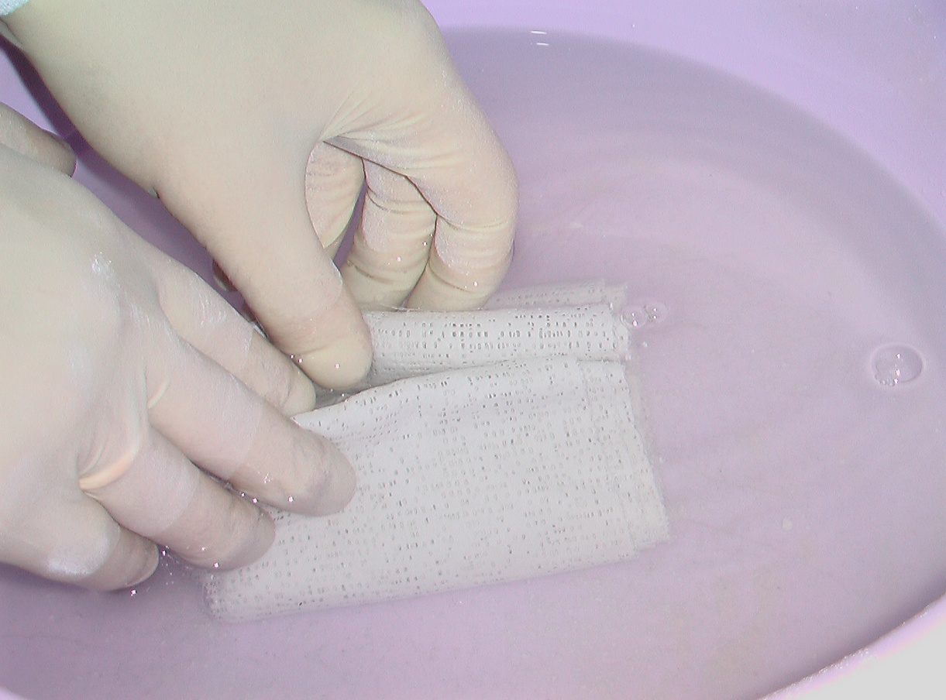
Рис. 24. После двух минут экспозиции лонгету достают из воды.
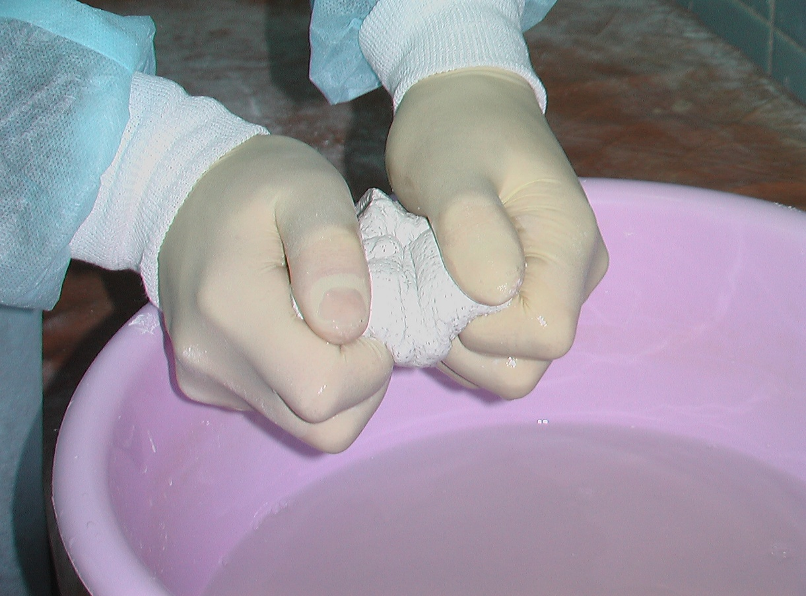
Рис. 25. Сжимая лонгету с боков, удаляют излишки воды.
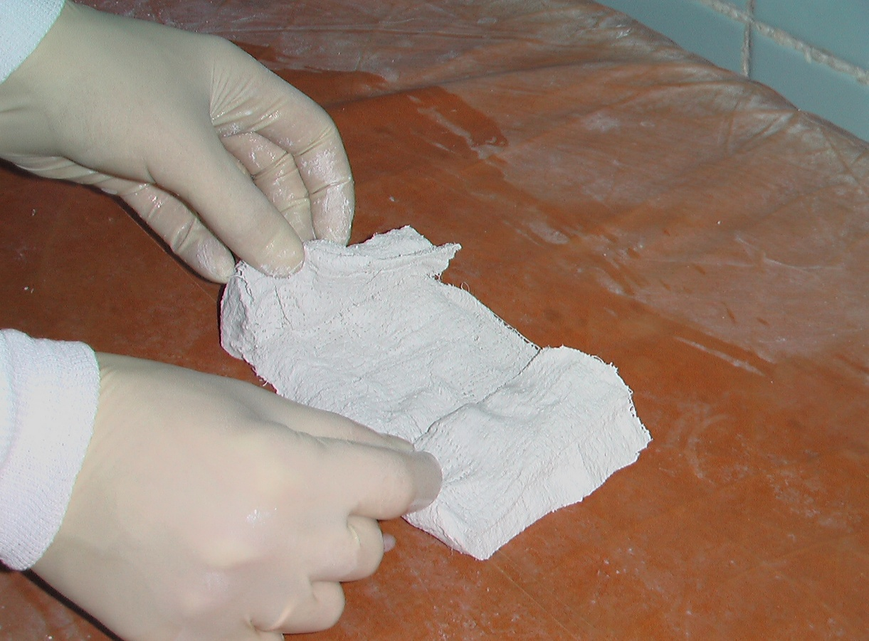
Рис. 26. Изнутри кнаружи разворачивают края лонгеты.
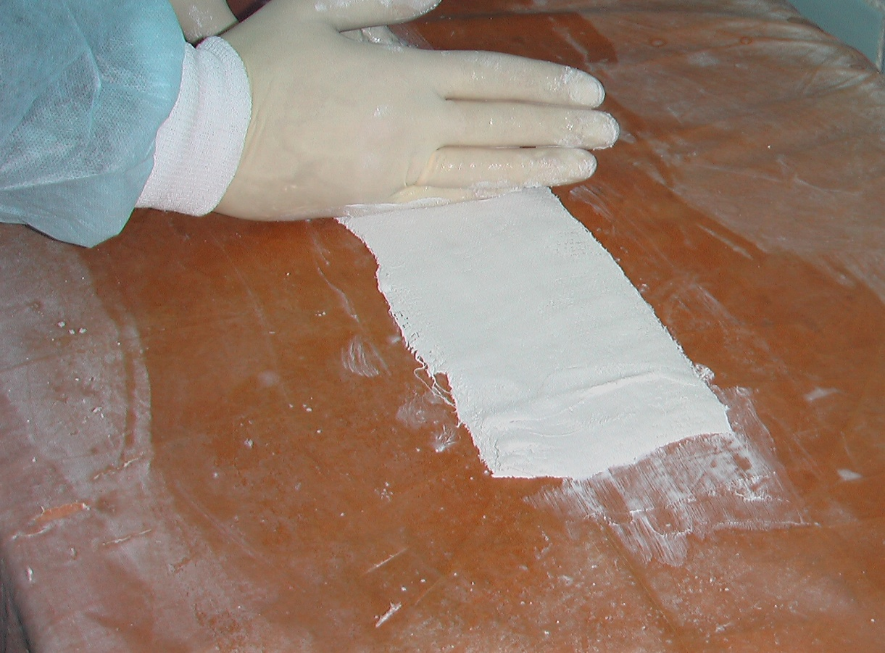
Рис. 27. Разглаживают лонгету, удаляя излишки жидкости.
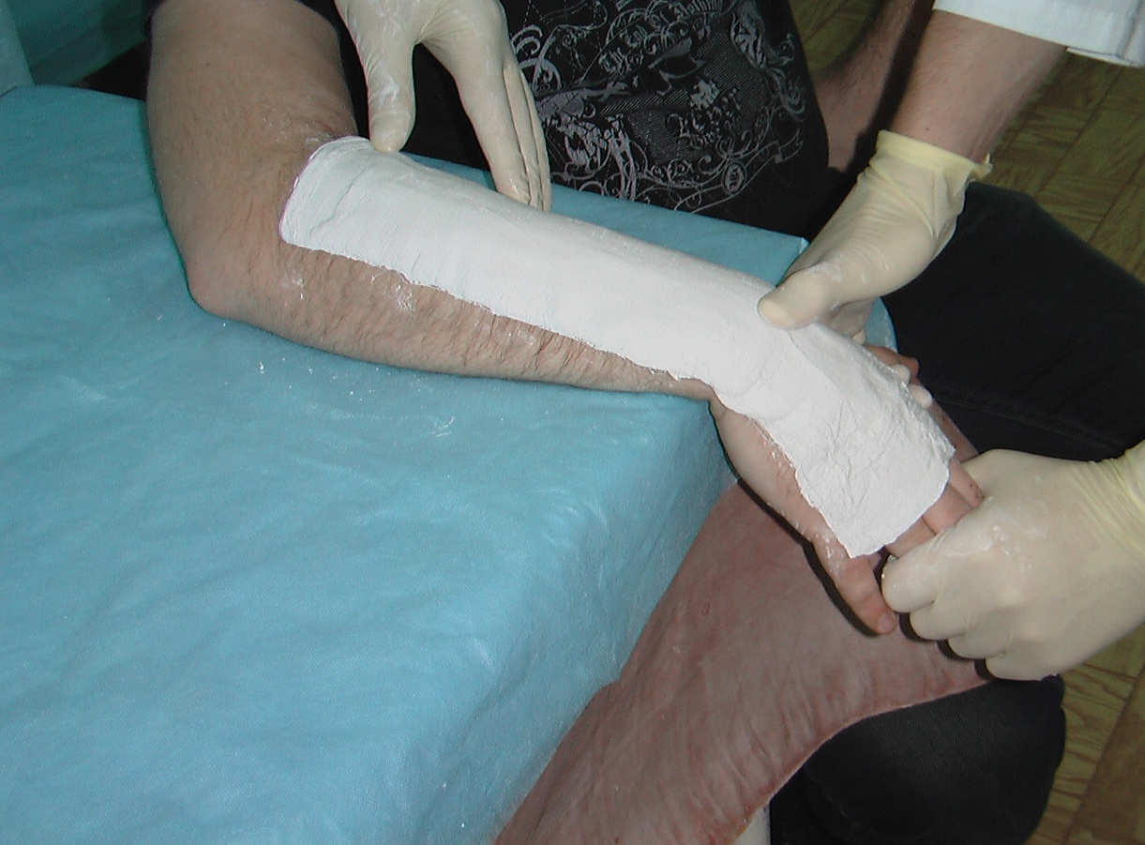
Рис. 28. Накладывают лонгету на предплечье, моделируя её соответственно контурам конечности.
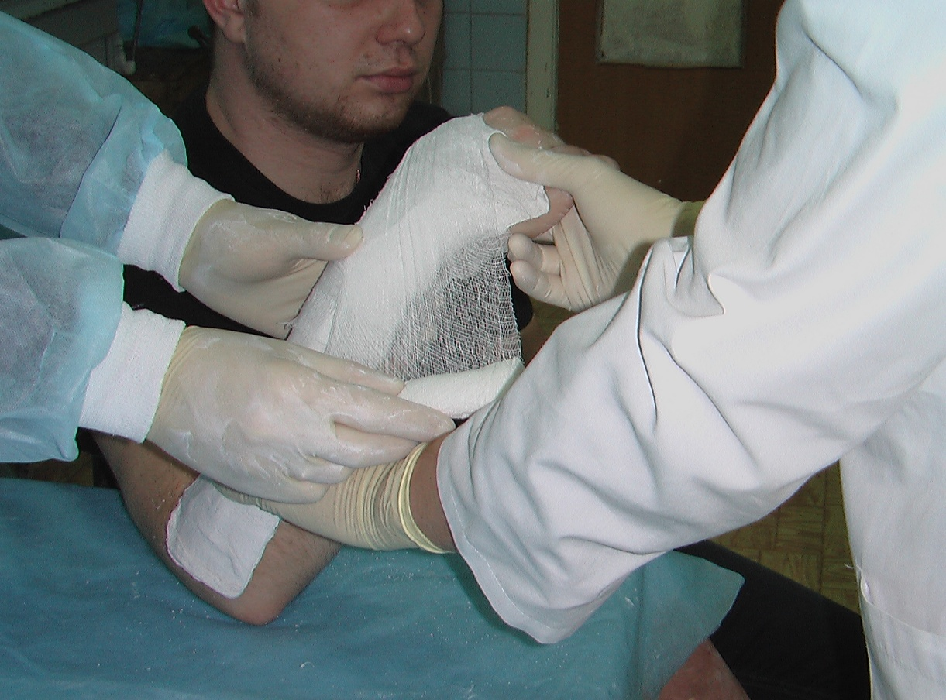
Рис. 29. Фиксация лонгеты мягкой бинтовой повязкой к предплечью.
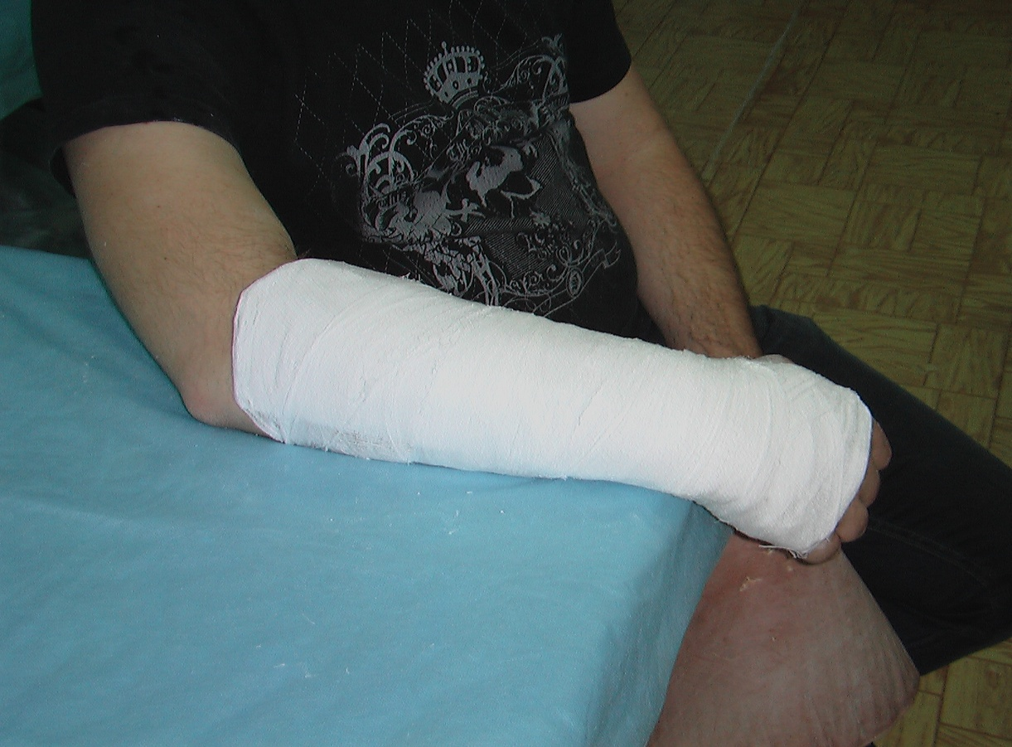
Рис. 30. Иммобилизация перелома дистального метаэпифиза лучевой кости лонгетной повязкой.
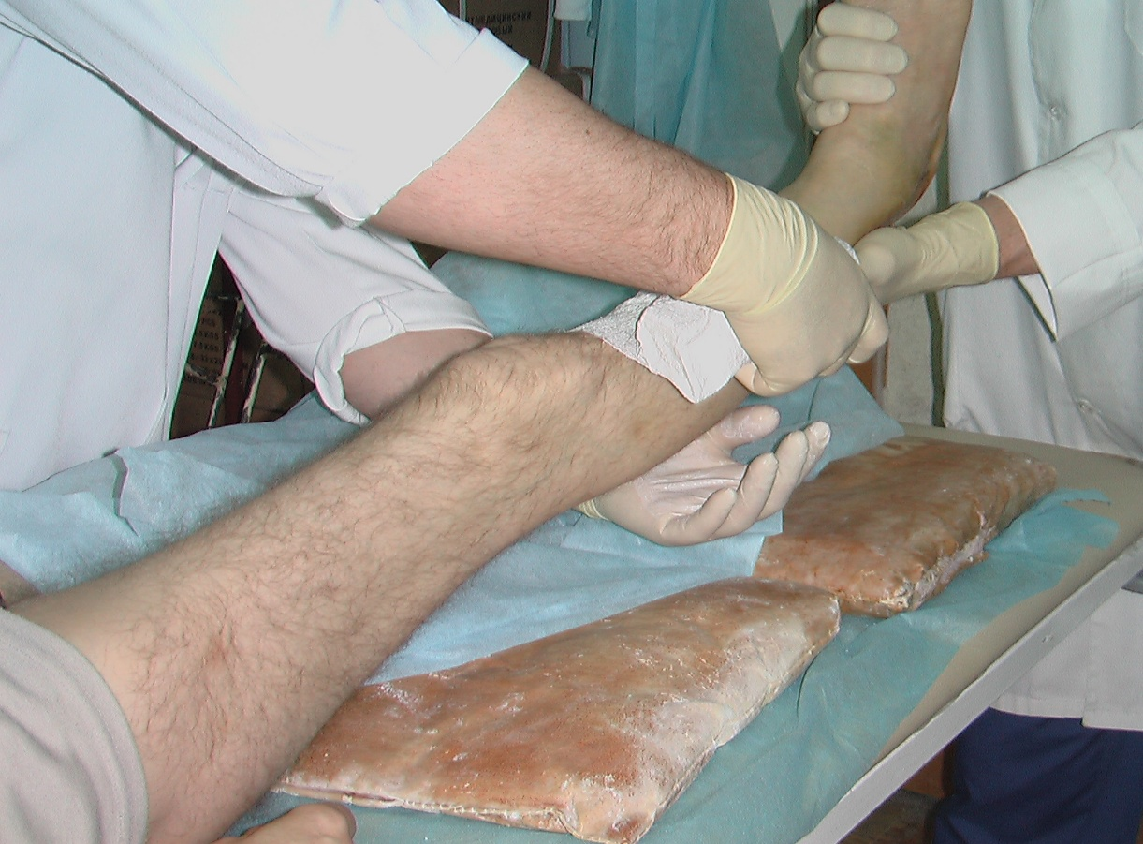
Рис. 31. Начальные туры гипсового бинта в области перелома костей голени.
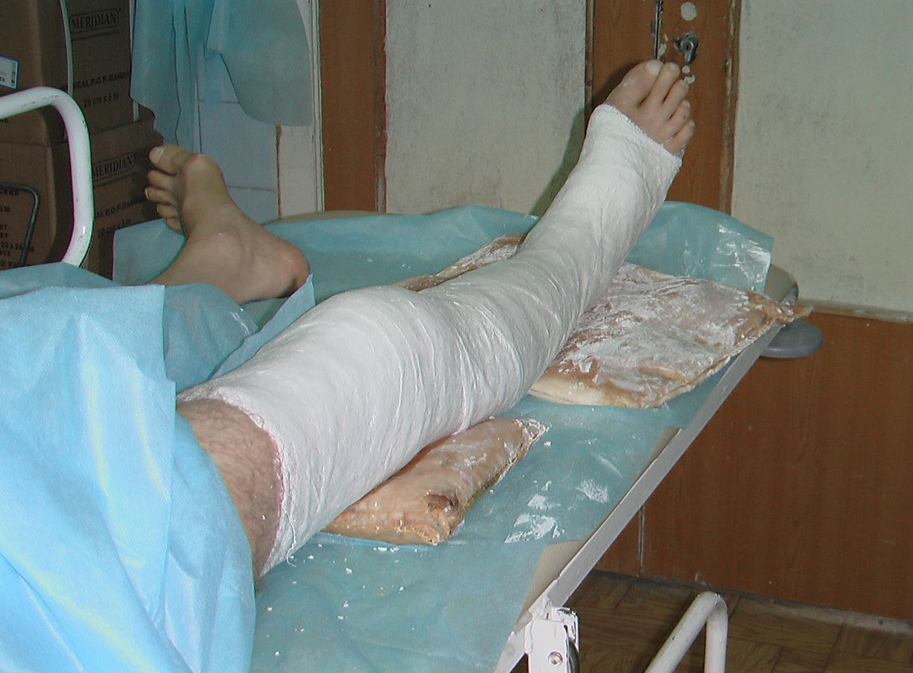
Рис. 32. Заключительный этап лечебной иммобилизации циркулярной гипсовой повязкой при закрытом переломе костей правой голени в нижней трети.
Снятие гипсовой повязки при yгpoжающем состоянии конечности. Снятие гипсовой лонгетной повязки осуществляется следующим образом. Ножницами Купера рассекают бинты. Ножницы следует вести по ложбине между краями лонгеты так, чтобы плоская площадка на их бранше прилегала к коже. После рассечения бинтов, края лонгеты отгибают клювовидными щипцами. Затем пальцами обеих рук захватывают края повязки и разводят на ширину конечности, лонгету снимают.
Для снятия циркулярных повязок применяют гипсовые ножницы. Вначале намечают линию разреза. Под край повязки подводят браншу ножниц, чтобы она была расположена параллельно коже. Когда ножницы установлены, необходимо с усилием нажать на их верхнюю ручку, приводя её к нижней. После рассечения повязки, ножницы продвигают на глубину разреза и продолжают разрезать повязку. Когда повязка рассечена по всей длине, в образовавшуюся щель вводят бранши расширителя и разводят края повязки, а затем отгибают с помощью клювовидных щипцов. После этого края окончательно разводят вручную и повязку снимают. Рис. 33-36.
Полимерно-пластиковые повязки демонтируют с помощью осцилляционной электропилы.
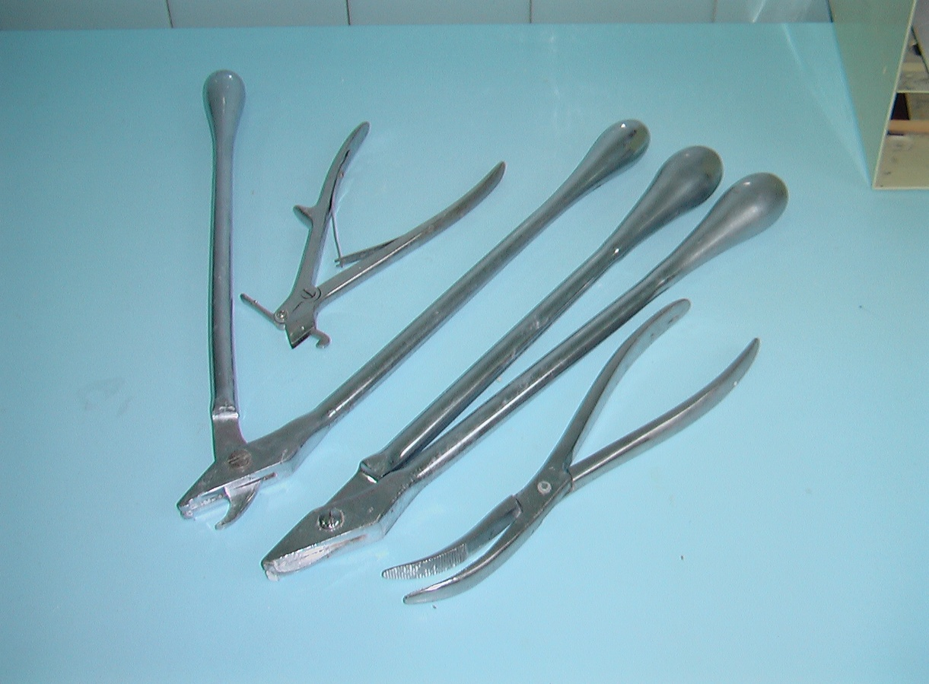
Рис. 33. Инструменты необходимые для снятия циркулярных гипсовых повязок.
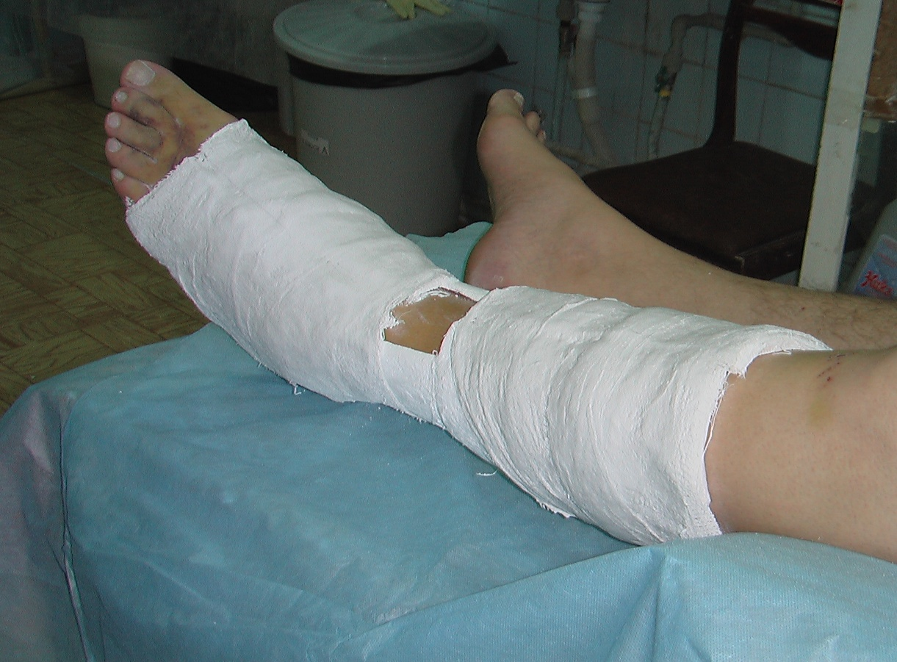
Рис. 34. лечебная иммобилизация циркулярной гипсовой повязкой переломов лодыжек левой голени.
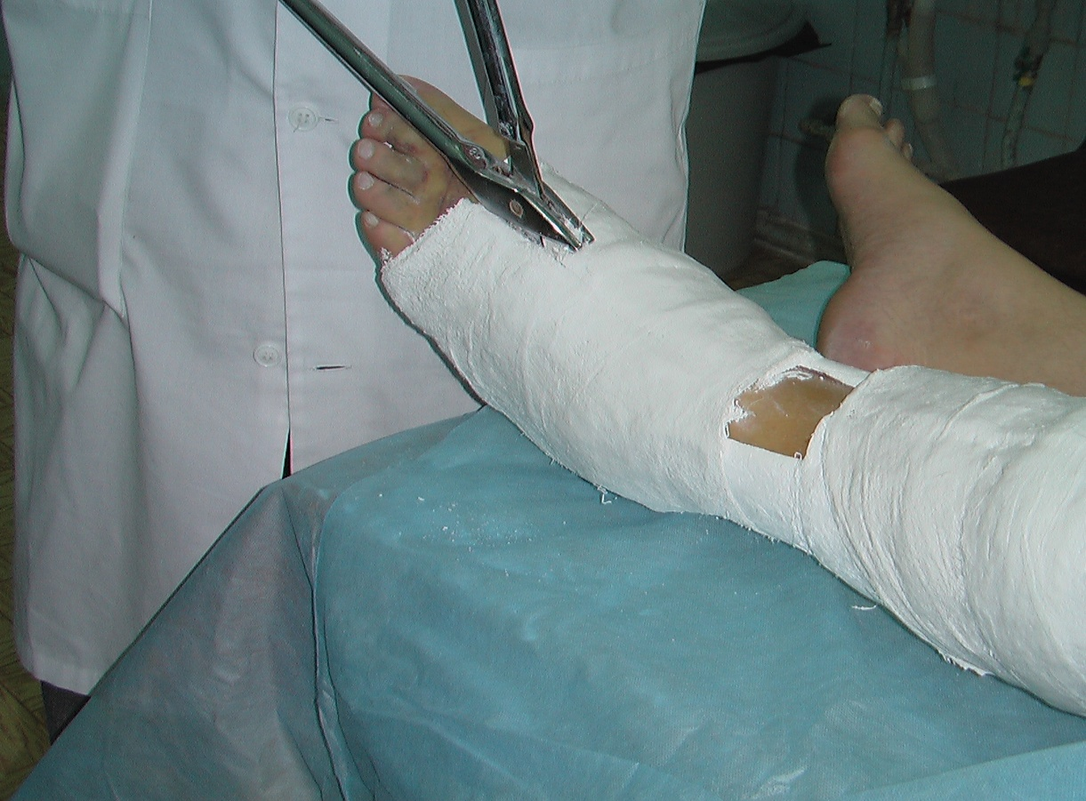
Рис. 35. Разрез циркулярной гипсовой повязки гипсовыми ножницами Штилле.
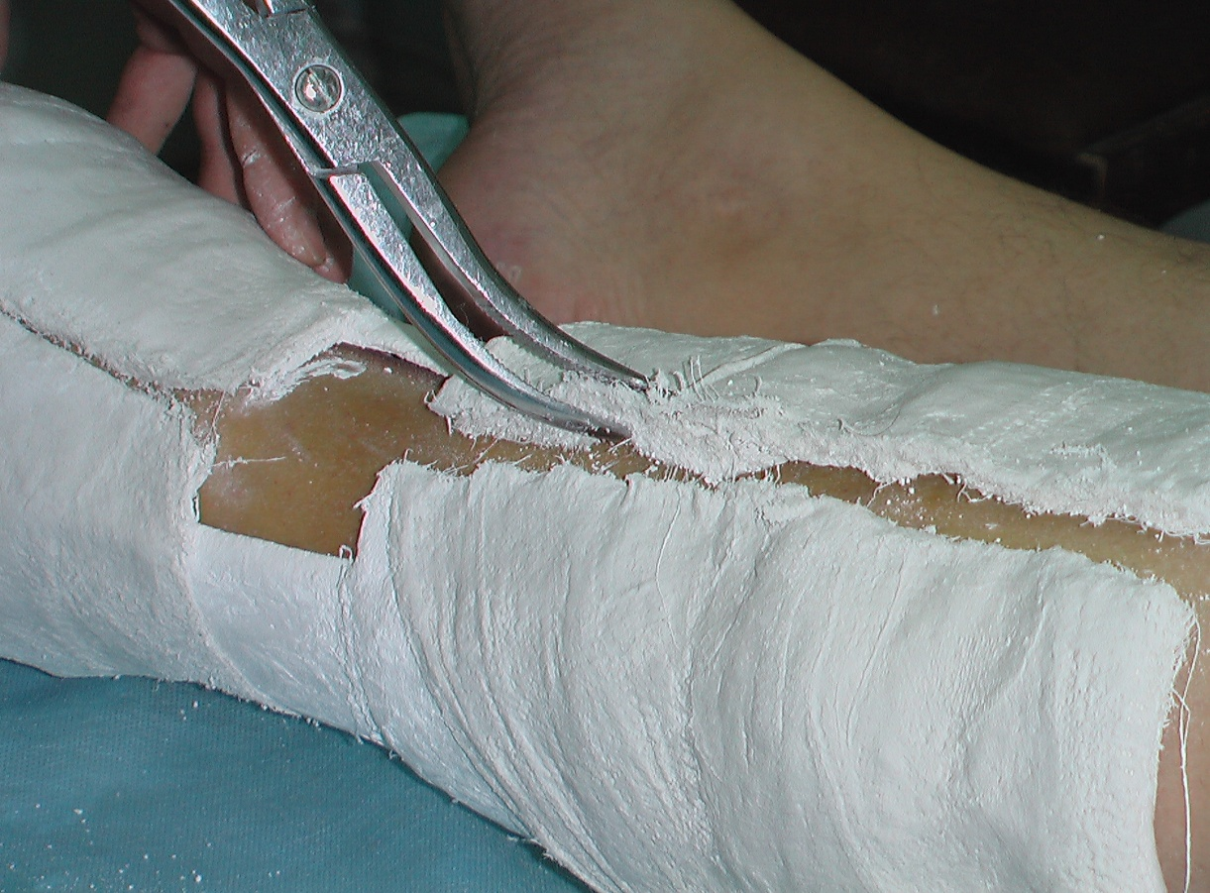
Рис. 36. Разведение краёв разрезанной циркулярной гипсовой повязки перед её снятием.

Сроки выполнения рентгенограмм при лечении переломов гипсовой повязкой:
- Первый снимок – при госпитализации больного;
- Второй снимок – сразу после репозиции перелома или вывиха;
- Третий снимок – через 10—12 дней после репозиции (если есть вторичное смещение, выполняется повторная репозиция);
- Четвертый снимок – через месяц после репозиции (может быть вторичное смещение, следует тогда перейти на другой метод лечения);
- Пятый снимок – по снятии гипса, то есть через 8—10 недель;
- Шестой снимок – по завершении лечения.
Осложнения при наложении гипсовых повязок:
Сдавление гипсовой повязкой
Сдавление гипсовой повязкой – наиболее грозное осложнение, способное привести к тотальному некрозу. Заподозрить сдавление можно на основании сильных локальных болей и признаков нарушения кровообращения дистальнее наложенной повязки. В таких случаях повязку необходимо срочно рассечь на всем протяжении и развести ее края.
При сдавлении гипсовой повязкой нарастание ишемии гораздо опаснее возможного вторичного смещения отломков при разведении краев или даже смене гипсовой повязки.
Одной из типичных ошибок является рассечение циркулярной гипсовой повязки не по всей длине, а лишь на небольшом протяжении. Это приводит к усугублению отека дистальнее уровня сохраненного циркулярного гипса и еще большему ухудшению кровоснабжения периферических отделов конечности.
В случае сдавления гипсовую повязку следует рассекать сразу по всей длине.
Локальные некрозы мягких тканей
Наиболее опасно развитие некрозов в области находящихся непосредственно под кожей костных выступов, а также краев гипсовой повязки, однако при неправильном или небрежном моделировании гипсовой повязки развитие некрозов возможно и в других местах. Насторожить врача должны упорные боли в месте давления гипса на мягкие ткани. Не надо забывать, что при уже сформировавшемся некрозе боли исчезают. При подозрении на развитие некроза необходимо рассечь повязку или сформировать «окно» для ревизии кожных покровов.
Эпидермальные пузыри
Эпидермальные пузыри (фликтены) могут возникать при неплотном прилегании и постоянном смещении гипсовой повязки, а также при значительном отеке мягких тканей или грубых репозиционных манипуляциях. Сами по себе фликтены большой опасности не представляют, однако требуют местного лечения для предотвращения развития инфекционных осложнений. При наличии фликтен гипсовую повязку необходимо снять или перевести в окончатую.
Периферические невриты
Плохо отмоделированная гипсовая повязка может оказывать постоянное давление на зоны прохождения периферических нервов. Типичный пример — неврит малоберцового нерва. Избежать этих осложнений поможет тщательное моделирование и использование мягких прокладок под гипсом.
Несостоятельность гипсовой повязки
Несостоятельность гипсовой повязки приводит к образованию потертостей и даже пролежней в местах ее излома.
Несостоятельная гипсовая повязка, не обеспечивая полноценной иммобилизации, приносит больше вреда, чем пользы, и должна быть немедленно исправлена (заменена или укреплена).
Вторичное смещение костных отломков в гипсовой повязке
При достижении адекватной репозиции отек мягких тканей обычно быстро уменьшается. Гипсовая повязка при этом прилегает уже не так плотно, что создает предпосылки для вторичного смещения костных отломков. Для предотвращения этого лонгетную гипсовую повязку по мере спадения отека периодически «подтягивают» плотными турами марлевого или эластичного бинта. Одним из клинических признаков нарушения репозиции или неадекватности гипсовой фиксации служит длительно сохраняющийся отек.
Контактные дерматиты
Это осложнение, связанное с индивидуальной реакцией на гипс, встречается редко. Истинная непереносимость гипса как химического вещества вообще крайне редка, в этих случаях применение гипсовых повязок противопоказано. Чаще всего избежать контактного дерматита можно, применяя подкладочные повязки.

Часть 3. Скелетное вытяжение.
Скелетное вытяжение – функциональный метод лечения переломов, при котором необходимо четко знать и исполнять принципы, исходящие из анатомо-физиологических позиций. Данный метод применяется при переломах тела длинных трубчатых костей (плечевой, бедренной, большеберцовой) с косой или спиральной линией излома, а также при травмах некоторых плоских костей (таза, лопатки). Под местной инфильтрационной анестезией через определенные точки, в зависимости от места перелома, проводят металлическую спицу, на которой монтируют скобу. Далее монтируют систему скелетного вытяжения с грузом по оси тяги.
Скелетное вытяжение применяется с целью сопоставления отломков (преодоление рефлекторного и эластического сокращения мышц, а также стойкой мышечной ретракции – «мышечный склероз»; растяжение первичной фиброзной и хрящевой мозоли при лечении несвежих переломов); иммобилизация перелома; обеспечения покоя мышцам поврежденной конечности, разгрузки суставов.
Основные показания к лечению методом скелетного вытяжения.
1. В качестве самостоятельного метода лечения:
- Репозиция и удержание внутри- и внесуставных переломов бедренной, плечевой, большеберцовой, плюсневых и пястных костей, пяточной кости, лопатки, фаланг пальцев;
- Репозиция и разгрузка тазобедренного сустава при переломе дна вертлужной впадины;
- Разгрузка тазобедренного сустава после вправления вывиха бедра;
- Переломы костей таза с нарушением целости тазового кольца и смещением.
2. В качестве вспомогательного метода лечения:
- Подготовка к вправлению застарелых и невправимых вывихов бедра и плеча;
- Подготовка к оперативному лечению переломов (остеосинтез, эндопротезирование);
- Иммобилизация переломов при повреждении и заболевании кожных покровов (фликтены, раны, ссадины, дерматиты), выраженных отеках;
- Разгрузка тазобедренного и коленного суставов в комплексном лечении деформирующих остеоартрозов.
Вытяжение противопоказано при тяжелых сочетанных и комбинированных повреждениях, требующих проведения противошоковых и реанимационных мероприятий; большой зоне повреждения мышц; некритическом поведении больного (опьянение, психическое заболевание, острый психоз, старческий маразм); воспалении в зоне перелома и месте проведения спицы; заболеваниях, приводящих к резким изменениям тонуса мышц (парезы, параличи, судороги, миопатии, миастения).
К положительным сторонам метода следует отнести: простоту выполнения, обучения и несложность оснащения; доступность наблюдения (осмотр, пальпация, измерение); возможность специального исследования (термометрия, реовазография); возможность раннего функционального лечения и физиотерапии; допустимость применения, когда противопоказано оперативное лечение и наложение гипсовых повязок.
Недостатками метода являются: возможность инфицирования (мягких тканей возле спицы и кости вокруг спины); неполное обездвиживание отломков; вынужденное длительное нефизиологическое положение в постели, гиподинамия и гипокинезия больного; громоздкость и многопредметность аппаратуры, ограничение возможности транспортировать больного даже в пределах лечебного учреждения; трудоемкость обслуживания больного с постельным режимом; затруднение мочеиспускания и дефекации; затруднение туалета (умывание, «баня»), затруднение гигиенического туалета женшин.
Наиболее часто применяют следующие грузы: при переломе плечевой кости - 3-4 кг, бедренной кости - 8-12 кг, шейки и вертелов бедренной кости - 4-6 кг, диафиза голени - 5-8 кг, вертикальных переломах костей таза - 8-14 кг. При переломах крупных сегментов (бедренная кость, кости таза) со значительным смещением отломков, особенно в несвежих случаях, применяют скелетное вытяжение одновременно за бедро и голень (пяточную кость) большими грузами 12-15 кг и более. Распределение груза должно быть таким, чтобы на бедренную кость приходилось две трети массы, на голень – треть. Для противотяги и предупреждения сползания больного ножной конец кровати поднимают на 10-25 см. У пожилых людей с целью профилактики осложнений со стороны сердечно-сосудистой и дыхательной систем подъем должен быть минимальным с полным его исключением в отдельных случаях и уменьшением груза. Весь процесс лечения переломов методом скелетного вытяжения по времени и поставленным задачам можно разделить на три фазы.
Репозиционная: до 3 дней. Желательно продолжительность этой фазы сократить до минимума. Поэтому контрольная рентгенограмма после наложения скелетного вытяжения должна быть сделана уже на следующий день. После этого следует произвести коррекцию величины силы натяжения, ее направления, наложить дополнительные тяги. Чем дольше продолжается фаза репозиции, тем хуже условия для образования первичной мозоли. Репозиция отломков должна быть подтверждена рентгенограммами в двух проекциях.
Ретенционная (удержание): 2-3 нед. В этот период должен быть обеспечен максимальный покой вытягиваемого сегмента конечности (вред от перекладываний больного, транспортировки его, включение в лечебную физкультуру поврежденного сегмента). Через 2 нед после начала вытяжения следует сделать контрольные рентгеновские снимки в двух проекциях.
Репарационная: 2-4 нед – от первых признаков мозоли до достаточной консолидации (прекращение вытяжения). Клинически это подтверждается тем, что больной может поднять поврежденную конечность. Названия всех трех фаз лечения скелетным вытяжением начинаются на букву «Р» – мнемоническое правило «ЗР».
Принципы лечения скелетным вытяжением:
Названия всех пяти принципов лечения переломов скелетным вытяжением начинаются на букву «П» – мнемоническое правило «5П»:
Положение среднефизиологическое.
То положение, при котором в конечности достигается общее и полное расслабление мускулатуры, есть полусогнутое положение во всех суставах при условии полного устранения силы тяжести. Это положение К. Ф. Вегнер и назвал положением абсолютного физиологического покоя.
Покой конечности.
Противопоставление отломков.
Вытяжение всегда производится за периферический отломок, который противопоставляется центральному отломку отведением, приведением конечности, сгибанием или разгибанием отдельного сегмента, использованием дополнительных тяг. Для того, чтобы периферический отломок противопоставить центральному, надо знать типичные смещения отломков при различных переломах.
При скелетном вытяжении за периферический отломок кости, имеющей физиологическую кривизну, наступает выпрямление кости, и этим нарушается ось ее и всей конечности. Поэтому, противопоставляя периферический отломок центральному, надо учитывать необходимость восстановления (сохранения) физиологической кривизны сломанной кости.
Постепенность нагрузки.
Постепенность нагрузки. В основе этого принципа лежат законы классической физиологии (закон Вебера, Вебера-Фехнера, Дюбуа-Реймона).
По закону Вебера-Фехнера величина, на которую надо увеличить силу раздражителя, чтобы вызвать едва заметное усиление ощущения, составляет всегда определенную часть исходной величины раздражителя. Для скелетной мышцы она соответствует примерно 6 %. У взрослых больных увеличение силы вытяжения при репозиции перелома обычно не превышает 0,5 кг в неделю. Величина грузов зависит от степени смещения отломков, давности травмы, мощности мускулатуры и фазы лечения.
Противовытяжение отломков.
Оно обеспечивается поднятием ножного конца кровати (прием нефизиологичен!), упором здоровой ноги о подставку, вертикальными опорными штангами и спицами, проведенными через центральный отломок.
Места проведения спиц:
При наложении вытяжения над мыщелками бедра точка введения спицы определяется следующим образом: уровень во фронтальной плоскости соответствует верхнему краю надколенника, в сагиттальной плоскости — границе передней и средней трети поперечника бедра. Спицу проводят со стороны медиальной поверхности для исключения повреждения бедренной артерии и вены.
При лечении переломов бедренной кости скелетное вытяжение накладывают и у основания бугристости большеберцовой кости, на 1,5-2 см кзади от наиболее выстоящей поверхности ее. Проведение спицы проксимальнее опасно из-за возможности инфицирования коленного сустава. Поверхностное проведение спицы через бугристость большеберцовой кости может быть причиной прорезывания ее. Спицу проводят со стороны латеральной поверхности для исключения повреждения общего малоберцового нерва. Взаимоотношение мест проведения спиц через бедренную кость и большеберцовую кость с анатомическими образованиями коленного сустава представлено на рис. 37.
В тех случаях, когда переломы бедренной кости или переломы костей таза требуют вытяжения большими грузами (более 6 кг), показано проведение спицы через дистальный метафиз бедра. К этому приему можно прибегать при переломах вертельной области или шейки бедра. Однако если в плане лечения не исключается возможность операции остеосинтеза стержнем (диафизарный или низкий перелом бедренной кости), то мы не рекомендуем проводить спицу для вытяжения через бедренную кость, так как в этом случае наличие инфицированного канала в мягких тканях и кости может быть причиной гнойного осложнения после операции.
Точка проведения спицы при вытяжении за пяточную кость должна располагаться в центре тела этой кости. Нужно установить стопу под прямым углом к голени, провести прямую линию от заднего края медиальной лодыжки до наиболее выступающей кзади точки бугра пяточной кости. Середина этой линии и будет определять место введения спицы. Спицу вводят со стороны медиальной поверхности – тем исключается опасность повреждения сосудов и нерва в лодыжковом канале (рис. 38). Ошибкой является проведение спицы через точку, расположенную на 4-5 см ниже верхушки медиальной лодыжки, как это рекомендуют делать некоторые авторы (рис. 38, точка 10).
При вытяжении за «метафиз» большеберцовой кости спица проводится на 5-6 см выше верхушки медиальной лодыжки. Вытяжение за дистальный метафиз большеберцовой кости при переломах костей голени более оправдано с точки зрения биомеханики – вытяжение осуществляется по оси центрального отломка, и не возникает запрокидывания кзади конца периферического отломка, которое может быть при вытяжении за пяточную кость. Но вытяжение за дистальный метафиз большеберцовой кости нецелесообразно, если не исключается возможность оперативного лечения, особенно остеосинтеза стержнями – опасность инфекционных осложнений.

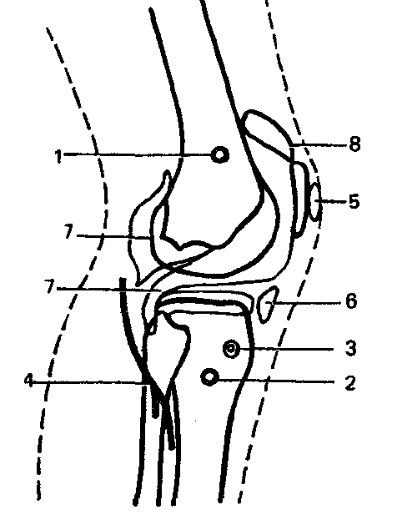
Рис. 37. Точки проведения спиц вблизи коленного сустава:
1 – место проведения спицы через дистальный метафиз бедренной кости; 2 – место проведения спицы через проксимальный метафиз большеберцовой кости (на 2 см ниже бугристости и на 1,5-2 см кзади от переднего края гребня большеберцовой кости); 3 – неправильное место проведения спицы «через бугристость большеберцовой кости»; 4 – n. peroneus communis; 5 – bursa praepatellaris; 6 – bursa infrapatellaris; 7 – cavum articularis; 8 – bursa suprapatellaris.
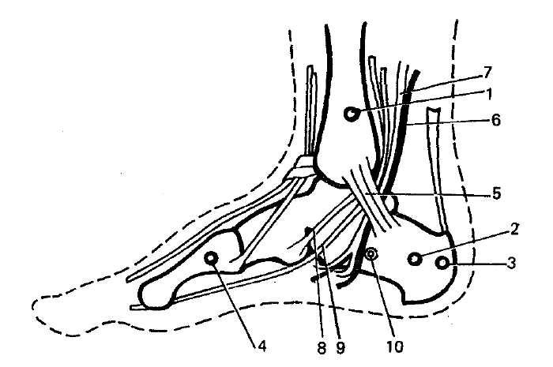
Рис. 38. Точки проведения спиц через стопу и большеберцовую кость при лечении вытяжением переломов голени и пяточной кости.
1 – место проведения спицы через дистальный метафиз большеберцовой кости; 2 – место проведения спицы через пяточную кость при лечении переломов голени; 3 – место проведения спицы при лечении переломов пяточной кости; 4 – место проведения спицы через плюсневые кости; 5 – lig. laciniatum; 6 – n. tibialis ; 7 – a. u. v. tibialis post.; 8 – tendo m. tibialis post.; 9 – tendo m. flexoris digitorum longi; 10 – точка неправильного проведения спицы через пяточную кость при лечении переломов голени («на 4—5 см ниже верхушки внутренней лодыжки»).
Для определения места проведения спицы в области локтевого отростка следует согнуть предплечье под прямым углом, провести линию от медиального надмыщелка плеча к верхушке локтевого отростка, от середины этой линии восстановить перпендикуляр, на нем, отступя 3 см от первой линии, и располагается точка введения спицы. Спицу через основание локтевого отростка нужно проводить со стороны медиальной поверхности, чтобы избежать повреждения локтевого нерва. Взаимоотношение локтевого нерва и места проведения спицы показано на рис. 39.
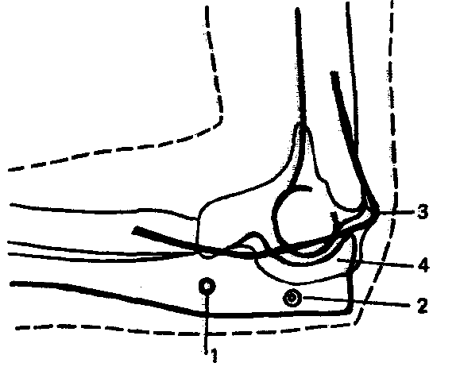
Рис. 39. Точка проведения спицы через локтевую кость при лечении вытяжением переломов плечевой кости.
1 – место проведения спицы через основание локтевого отростка локтевой кости; 2 – неправильно выбранное место проведения спицы через локтевой отросток (возможность прорезывания спицы, боли от раздражения надкостницы); 3 – n. ulnaris; 4 – cavum articularis.
Стандартные дуги для натяжения спицы, проведенной через локтевой отросток, имеют существенный недостаток – они малы, особенно если увеличен слой подкожной клетчатки или имеются отек и гематома вокруг локтевого сустава. В этих случаях травматологи пользуются дугой ЦИТО или самодельными дугами. Но дуга ЦИТО неудобна для вытяжения за локтевой отросток — она велика и не позволяет уложить плечо на отводящей шине.
Техника проведения спиц:
Наложение скелетного вытяжения осуществляют в операционной в стерильном халате и перчатках. При переломах нижней конечности ее укладывают на шину Белера. При этом следует снять надстопную раму шины. При переломе плечевой кости руку укладывают на подставку к операционному столу так, чтобы локоть был согнут чуть больше 90°, а плечо было поднято. После обработки операционного поля, обезболивания мест введения и выведения спицы 1 % раствором новокаина проводится спица. Вставлять спицу в дрель следует аподактильно. В случаях, когда требуется абсолютно точно направить спицу, предварительно маркируются места введения ее танталовыми скрепками, которые пришиваются к коже. После проведения спицы вокруг нее к коже прикладываются марлевые шарики, смоченные спиртом. Они фиксируются щечками Магнуса или ЦИТО, или резиновыми пробками от флаконов из-под пенициллина, или повязкой.
При использовании для натяжения спицы дуги Киршнера она вставляется в пазы фиксирующих болтов. На одной стороне дуги затягивается гайка со щечкой, а с другой стороны спица фиксируется в напрягающем ключе. Поворотом ручки его против часовой стрелки спица натягивается до такого момента, пока не перестанет прогибаться при потягивании за дугу. После этого закручивается гайка со щечкой на другом фиксирующем болте дуги Киршнера; отвинчивается гайка спиценатягивателя, и он снимается.
Концы спиц, выходящих за пределы наружных краев дуги, укорачиваются так, чтобы можно было согнуть крючок для подвязывания лески. Это делается при подвешивании стопы к надстопной раме шины Белера, при дополнительном вытяжении за край скобы (например, для осуществления внутренней ротации бедра при лечении скелетным вытяжением медиальных переломов шейки бедра). При использовании для натяжения спицы дуги ЦИТО необходимо вывинтить винт упора и сблизить максимально обе полудуги. Спица вставляется в щечки полудуги, и винты этих щечек завинчиваются. После этого вращением винта-упора полудуги разводятся, и спица натягивается.
Снятие скелетного вытяжения:
После проведения клинической пробы на образование первичной спайки между отломками кости, когда приподнимают груз, прекращая вытяжение по длине, и просят больного поднять конечность, наблюдая: нет ли в области перелома подвижности, появления деформации. Если в области перелома деформации нет, и больной поднимает конечность, то проба считается положительной, что подтверждается рентгенологическим обследованием.
Для снятия скелетного вытяжения нужны: кусачки, пассатижи, 2 %раствор йода, корцанг или зажим, несколько стерильных марлевых шариков, спирт, бинт, ключи. Перед манипуляцией больному внутримышечно вводят анальгетики. Снимают груз. Ключом ослабляют и удаляют винты, фиксирующие спицу в дуге; снимают дугу, освобождая спицу. Кусачками перекусывают спицу кнутри от места крепления, при этом оставляя не деформированные участки спицы в кости. Спицу и кожные покровы в области спицы с обеих сторон обрабатывают дважды 2 % раствором йода. Взявшись пассатижами за наиболее длинный выстоящий конец спицы, по направлению оси, резким движением, одномоментно, удаляют оставшуюся спицы. Оставшиеся ранки обрабатывают 95 % раствором спирта, накладывают асептические марлевые шарики со спиртом, фиксируя бинтом. Остатки спицы и дугу Киршнера отдают в перевязочную медицинской сестре для последующей их обработки. Рис. 40-45.

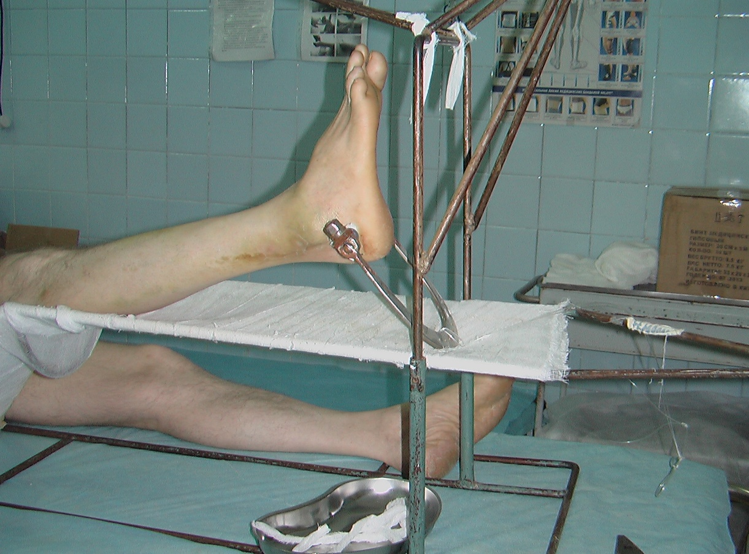
Рис. 40. Проба на первичное сращение костей голени после трехнедельного скелетного вытяжения за пяточную кость.
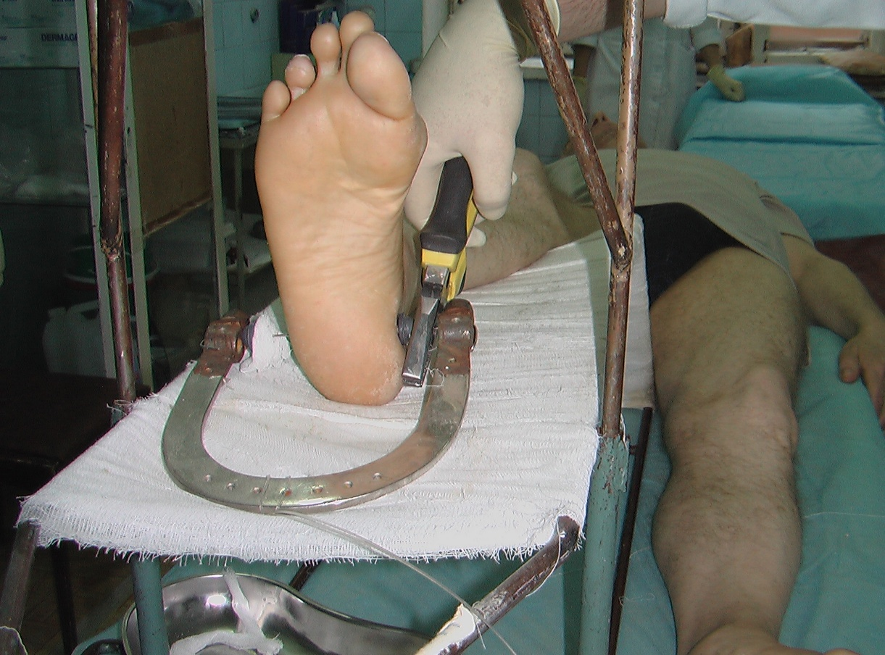
Рис. 41. Перекусывание внутренней части спицы кусачками или пассатижами.
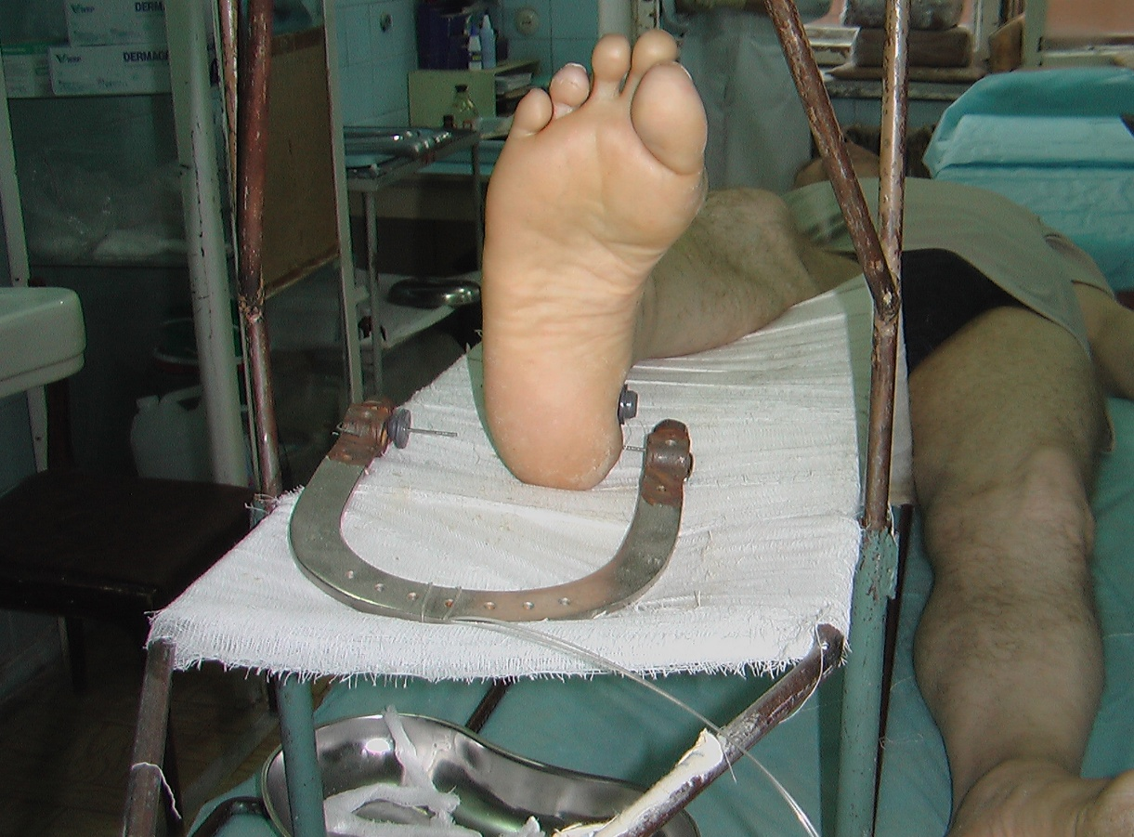
Рис. 42. Внутренняя, наружная части спицы перекушены пассатижами и освобождены из дуги.
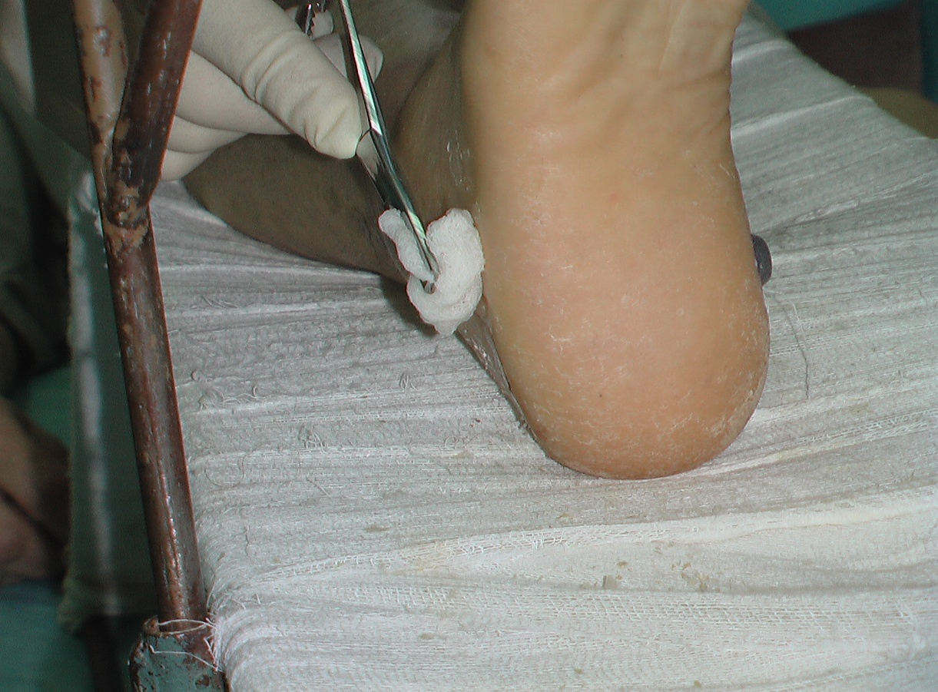
Рис. 43. Обработка спиртовым раствором свободных концов спицы.
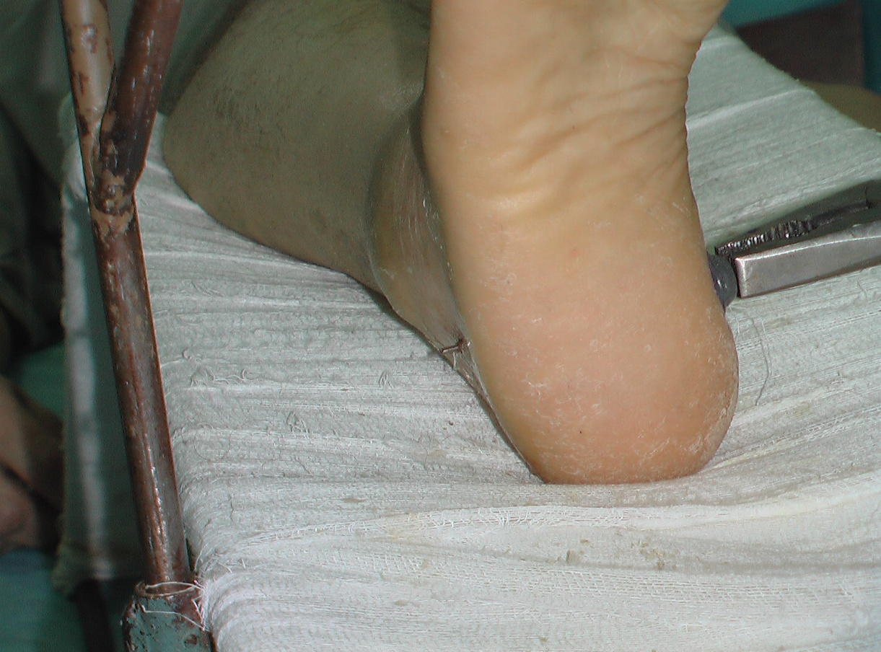
Рис. 44. Удаление спицы.
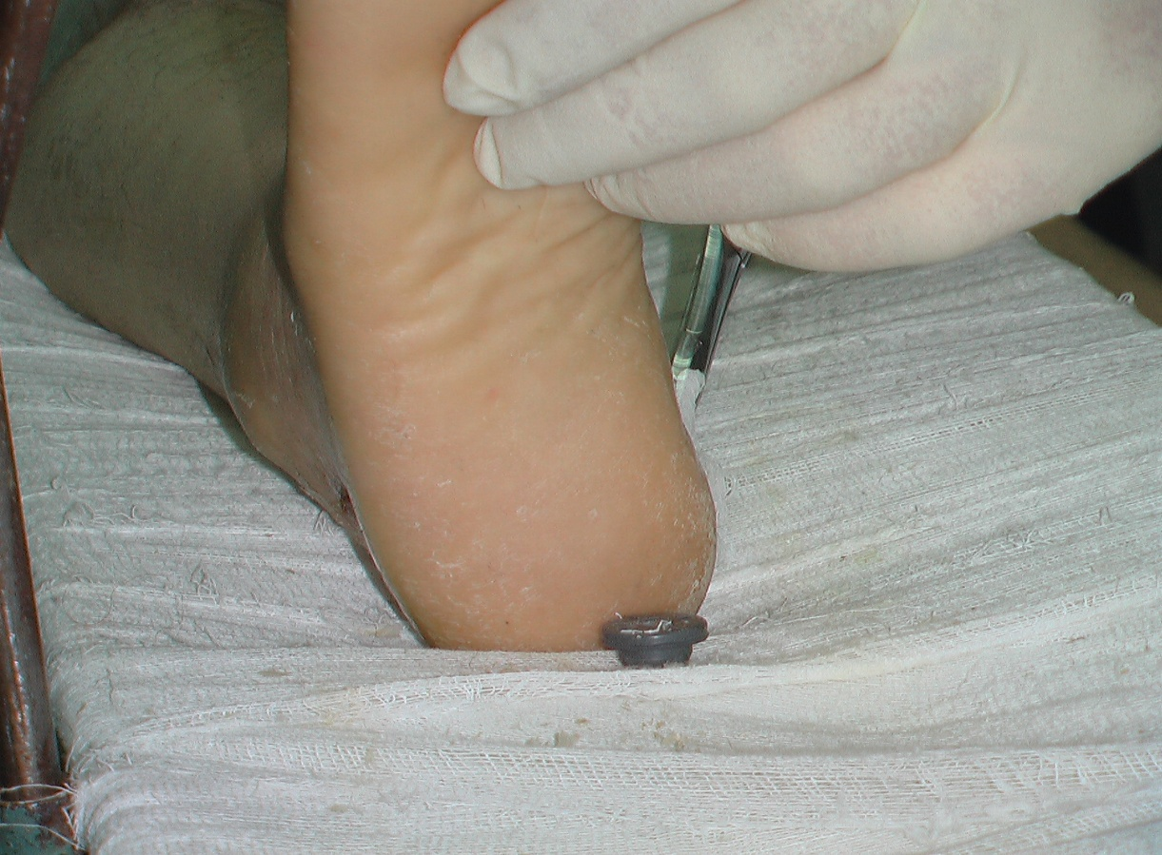
Рис. 45. Обработка спиртовым раствором спицевых ран.

